УЧЕБНОЕ ПОСОБИЕ ПО ИЗУЧЕНИЮ ПРИЛОЖЕНИЯ ДЛЯ

СОЗДАНИЯ ДВУХМЕРНОЙ ГРАФИКИ FLASH MX

на уроках информатики

Учитель: А.Г. Избасова

ПОЯСНИТЕЛЬНАЯ ЗАПИСКА
Двухмерная и трехмерная графика и анимация – это перспективная область применения компьютерных технологий. Работая в области двухмерной и трехмерной компьютерной графики и анимации, обучаемый осваивает различные методы создания и моделирования объектов, развивает творческое, образное и абстрактное мышление.
Как писала Т.Ю. Китаевская, важной задачей школьного курса информатики становится формирование информационной культуры учащихся на основе гуманитарных, гуманистических и культурологических принципов и традиций. Решению этой задачи способствуют междисциплинарные связи, интеграция информатики с другими учебными предметами [2]. В организации школьного информационного пространства и в преподавании информатики использование компьютерной графики играет важную роль. Компьютерная графика и анимация вызывают у школьников особый интерес, предоставляя им возможность реализации собственных творческих замыслов. Для будущих художников компьютерная графика является средством моделирования композиционных решений, сравнения различных способов создания рисунка и демонстрации законов, лежащих в основе художественного творчества. В свою очередь для будущих инженеров – она дает возможность моделирования и демонстрации любых физических процессов и природных явлений. Диапазон применения компьютерной графики весьма широк – от создания мультимедийных программ, телевизионной рекламы и спецэффектов в кино до компьютерного проектирования в машиностроении и фундаментальных научных исследований.
Для сферы обучения средства компьютерной графики открывают принципиально новые возможности. В процессе анализа изображений учащиеся могут динамически управлять их содержанием, формой, размерами и цветом, добиваясь наибольшей наглядности [3].
Применение графики в учебных компьютерных системах не только увеличивает скорость передачи информации учащимся и повышает уровень ее понимания, но и способствует развитию таких важных для специалиста любой области деятельности качеств, как интуиция, профессиональное чутье, образное мышление.
Обучение компьютерной графике должно вестись на основе единства образования и воспитания, творческой деятельности учащихся, сочетания практической работы школьников с развитием у них способности воспринимать и понимать произведения искусства.
Основная цель: Раскрытие творческого потенциала учащихся средствами компьютерной графики, воспитание их информационной культуры.
Компьютерная графика не выделяется в отдельный предмет, а изучается на уроках информатики в процессе выполнения индивидуальных творческих заданий (проектов), темы которые связаны со специальными предметами: рисунок, живопись, композиция, дизайн, история мировой художественной культуры, моя будущая профессия, выборы президента, я менеджер по рекламе и т.п.
Задачи курса:
- сформировать понятийный аппарат по созданию объектов двухмерной и трехмерной графики;
- привить интерес к предмету;
- ориентировать на дальнейшую профессиональную деятельность в данной сфере, а также на применение полученных знаний и навыков в сфере самообразования и самовыражения.
Предлагаемый курс по основам компьютерной графики рассчитан на учащихся базового курса, имеющие основные навыки работы с простейшими графическими редакторами и опирается на следующие основные принципы:
• доступности;
• систематичности и научности;
• последовательности;
• преемственности;
• наглядности.
Все эти принципы требуют уделить особое внимание основным направлениям, по которым осуществляется развитие образного мышления в ходе обучения:
- переход от единичных, предметно-абстрактных образов к абстрактным, условно-схематическим и обратно;
2) возможность фиксации в образе теоретических связей и зависимостей (пространственных, структурных, функциональных, временных);
3) развитие динамизма образа, что выражается в его подвижности, многоаспективности, смене точек отсчета и т.п.;
4) овладение разнообразными способами создания образа и оперирования ими.
Следует также использовать ресурсы психологии цветового воздействия ввиду принадлежности графики к разряду визуальных искусств. В частности, серьезное образовательное и психологическое значение играет тот факт, что цвет воздействует на наши мысли и чувства, стимулируя жизненную энергию. Глубина, тональность и насыщенность окружающих нас красок способны оказать глубокое воздействие на психику человека. Графика, как и другие формы искусства, основанного на принципах гармонии, обладает способностью активизировать или расслаблять человека, снимать стрессы и стимулировать разум и чувства к сознательной творческой деятельности [1].
Одними из самых известных пакетов по 3D являются MAX, Softimage и Мауа. Все они снабжены огромным комплектом новых технических возможностей создания трехмерной графики. Но прежде чем учителю приступать к выбору программного пакета для изучения его в школе необходимо познакомить учащихся с основными терминами и принципами создания трехмерной графики и анимации [4]. Итак, всю работу по созданию готового анимационного продукта можно разделить на несколько этапов:
•Моделирование
•Материалы и текстуры
•Свет
•Настройка камеры
•Анимация
К разделу «Моделирование» относится использование примитивов и сплайнов. В этой главе рассматриваются трехмерные и двумерные параметрические объекты – примитивы, особенное внимание уделяется созданию и редактированию сплайнов Безье, также здесь рассматривается моделирование на уровне полигональной сетки. Темой этой главы является изменение формы и структуры редактирования составленных граней и вершин. Сюда же относится моделирование составных объектов, моделирование на основе кусков поверхностей Безье и на основе NURBS-объектов.
В разделе «Материалы и текстуры» объясняется концепция материала в трехмерной графике как набора параметров, управляющих внешним видом поверхности, а также знакомятся с картами текстур и их проецированием.
Отдельной главой рассказывается про источники света, съемочные камеры и средства визуализации.
Основы анимации знакомят с концептуальными основами анимации трехмерной компьютерной графики. Анимация представлена как изменения во времени тех или иных параметров объектов, описываемые функциональными кривыми в режиме просмотра треков анимации.
Принцип изучения работы в 3D заключен от «простого к сложному».

Часть I. Методика изучения приложения для создания двухмерной графики Flash MX на уроках информатики
ГРАФИКА
В настоящее время лидирующее положение в оформлении Web-страниц занимает растровая графика. Растровыми форматами являются GIF (Graphics Interchange Format, графический формат для обмена данными), JPEG (Join Photographic Experts Group - Объединенная группа экспертов по изображениям) и PNG (Portable Network Graphics — переносимый графический формат).
При использовании растровой графики изображение описывается как совокупность точек (пикселов — pixel). Поскольку эти точки никак не связаны друг с другом, то для каждой из них требуется указать цвет и координаты. В простейшем случае, когда используется двухцветное изображение (например, черно-белое) для описания цвета каждого пиксела достаточно одного двоичного разряда: О — черный, 1 — белый. Для 256-цветного рисунка таких разрядов требуется уже 8 на каждый пиксел (256=2 ⁸ ). Наиболее сложные, фотореалистичные цветные изображения требуют до 24 разрядов на пиксел. Вследствие этого размер файлов с растровыми изображениями очень быстро возрастает при увеличении глубины цвета изображения.
Еще один недостаток растровых изображений состоит в том, что качество изображения (его четкость, прорисовка деталей) существенно зависит от размера пиксела, который, в свою очередь, определяется разрешающей способностью монитора. Поэтому рисунок, который на одном мониторе выглядит весьма привлекательно, на другом мониторе может оказаться «смазанным». И это еще не все. Изменить размер растрового изображения — тоже дело очень непростое. Ведь увеличение такого изображения означает увеличение числа пикселов. А какие именно добавлять на границе между разными цветами? Специалистами в области компьютерной графики разработаны весьма сложные алгоритмы «размножения» пикселов растровых изображений (или удаления, если рисунок требуется уменьшить), но и они далеко не всегда справляются с этой трудной задачей.
Совсем другое дело — векторная графика.
Векторная графика — это способ представления изображения с помощью совокупности кривых, положение которых на рисунке описывается посредством математических формул.
Например, для описания любой окружности требуется всего три-четыре числа: радиус, координаты центра и толщина линии. Благодаря этому векторная графика имеет по сравнению с растровой целый ряд преимуществ:
- математические формулы, описывающие векторное изображение, занимают намного меньше места в памяти компьютера, чем описание пикселов растрового изображения;
- возможность практически неограниченного масштабирования изображения (или отдельных его фрагментов) без потери его качества;
- совершенно «безболезненный» перенос векторного изображения с одной платформы на другую.
Разумеется, у векторных изображений также имеются определенные недостатки. Например, очень сложно представить компактно в векторном формате фотореалистичное изображение. В связи с этим уместно вспомнить, что самые удачные решения — компромиссные. Именно такое решение использовали и авторы Flash: при разработке Web-страниц с помощью этого инструмента вы можете импортировать и использовать не только векторные, но и растровые изображения.
АНИМАЦИЯ
Анимация во Flash основана на изменении свойств объектов, используемых в «мультике». Например, объекты могут исчезать или появляться, изменять свое положение, форму, размер, цвет, степень прозрачности и т. д.
Во Flash предусмотрено три различных механизма анимирования объектов:
- покадровая («классическая») анимация, когда автор сам создает или импортирует из других приложений каждый кадр будущего «мультика» и устанавливает последовательность их просмотра;
- автоматическое анимирование (так называемая tweened-анима-ция), при использовании которой автор создает только первый и последний кадры мультипликации, a Flash автоматически генерирует все промежуточные кадры; различают два вида tweened-анимации: анимация, основанная на перемещении объекта (motion animation), и анимация, основанная на трансформации (изменении формы) объекта (shape animation);
- анимация на основе сценариев; сценарий представляет собой описание поведения объекта на собственном языке Flash, который называется ActionScript; синтаксис этого языка напоминает синтаксис других языков сценариев, используемых в Web-публикациях (например, JavaScript и VBScript).
Каждый из этих механизмов имеет как достоинства, так и недостатки. В частности, tweened-анимация обладает двумя несомненными достоинствами:
- во-первых, автор избавлен от необходимости создавать каждый кадр в отдельности;
- во-вторых, для воспроизведения такого «мультика» Flash достаточно хранить только первый и последний кадры, что обеспечивает значительное уменьшение объема такого фильма.
Вместе с тем, tweened-анимация пригодна для создания лишь наиболее простых сюжетов, в которых свойства объектов изменяются равномерно.
С помощью сценариев на ActionScript можно описать достаточно сложное поведение объектов, но для этого нужно изучить язык ActionScript.
Другими словами, прежде чем приступить к созданию собственного «мультика», следует определиться с выбором механизма его реализации.

ВАРИАНТЫ ИСПОЛЬЗОВАНИЯ ФИЛЬМОВ FLASH
Как уже было отмечено выше, основное предназначение Flash -создание насыщенных графикой и анимацией (и вместе с тем компактных) интерактивных Web-страниц. Однако Flash — это достаточно самостоятельная технология. Поэтому ее создатели предусмотрели также и два других варианта использования результатов, полученных с помощью Flash. Первый состоит в возможности независимого (от Web-броузера) просмотра Flash-фильмов, второй заключается в конвертировании Flash-фильмов в другие форматы.
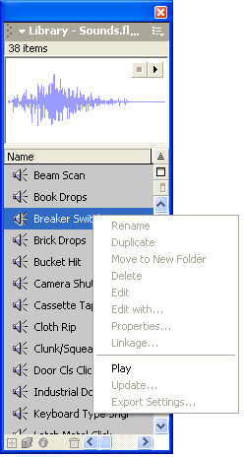
Рис. 1. Редактор параметров звука

Основные понятия
При построении любого Flash-фильма используется объектно-ориентированный подход. Это означает, что все элементы фильма интерпретируются как объекты того или другого типа, для каждого из которых заданы некоторые свойства и определен набор допустимых операций. Например, для объекта «Текст» должен быть установлен размер символов, способ начертания, цвет и т. д. Текст можно определенным образом редактировать, вырезать; копировать, создавать на его основе текстовые гиперссылки и т. п. То же самое можно сказать о графических изображениях и о звуке. Тем не менее, при работе с Flash вместо понятия «объект» чаще используется термин символ (Symbol). Основное различие между ними состоит в следующем.
Символ представляет собой своеобразный шаблон объекта с определенным набором свойств. Символ хранится в специальной библиотеке символов (Library) и может быть многократно использован как в одном и том же фильме, так и в нескольких фильмах. Каждая новая копия символа, помещенная в фильм, называется экземпляром символа (Instance). Экземпляр наследует все свойства самого символа, и между ними устанавливается связь: при изменении свойств символа соответствующие изменения автоматически применяются ко всем его экземплярам. Очевидно, что такой подход существенно экономит силы и время создателя фильма. Кроме того, механизм символов позволяет сократить и размер фильма: если в нем используется несколько экземпляров символа, то информация о его свойствах не дублируется. Вместе с тем, можно изменять некоторые свойства конкретного экземпляра, что не влияет на свойства символа-оригинала. Например, можно изменить размер и цвет экземпляра, а если речь идет о звуковом символе — добавить тот или иной эффект.
Как правило, динамика в Flash-фильмах обеспечивается за счет того, что в течение некоторого интервала времени изменяются те или иные свойства экземпляра (например, координаты, цвет, размер, прозрачность и т. д.), то есть изменяется состояние экземпляра. С каждым состоянием экземпляра связан отдельный кадр фильма (Frame). Кадр, соответствующий изменению состояния экземпляра, называется ключевым кадром (Keyframe). Ключевой кадр сам рассматривается как объект соответствующего типа, свойства которого пользователь может изменять. Для ключевых кадров предусмотрены специальные функции и команды, предназначение которых мы поясним немного позже.
Динамика смены кадров фильма описывается с помощью временной диаграммы (Timeline). В качестве параметров временной диаграммы можно указывать частоту смены кадров, моменты начала и завершения движения объектов и т. д.
В фильме может использоваться несколько различных объектов. Состояние каждого из них может изменяться независимо от других, либо вообще оставаться неизменным (если, например, некоторый объект используется в качестве фона). Чтобы упростить описание поведения различных элементов фильма, каждый из них помещается, как правило, на отдельный слой (Layer). Разработчики Flash для пояснения роли слоев в фильме сравнивают их с листами прозрачной кальки. Собрав воедино «стопку» таких листов, вы можете получить некую сцену, на которой действуют различные «персонажи». Сцена (Scene) - это еще один термин, используемый при работе с Flash. Каждая сцена представляет собой определенное сочетание слоев. Для простых фильмов бывает достаточно создать и описать одну-единственную сцену, содержащую один слой. Для более сложных может потребоваться создать несколько различных сцен. Переход от одной сцены к другой определяется уже не временной диаграммой, а несколько иным механизмом. В простейшем случае сцены фильма выполняются последовательно, в соответствии с их порядковыми номерами. Для более сложного построения фильма используются средства языка ActionScript.
При создании сложных фильмов достаточно важную роль играет еще одно понятие — клип (Clip, или Movie clip). Клип — это специальный тип символа. Он представляет собой как бы мини-фильм, для которого создается собственная временная диаграмма и устанавливаются собственные параметры (например, частота смены кадров). Клип, как и любой другой элемент фильма, может быть включен в библиотеку символов для многократного использования в фильме. Каждому экземпляру клипа может быть назначено собственное имя.
Любой элемент фильма может быть использован и внутри клипа. Разрешается также создавать «вложенные» клипы. Если требуется описать некоторые дополнительные условия активизации клипа внутри фильма, то для этого могут быть использованы средства языка ActionScript. В состав клипа могут включаться также интерактивные элементы (например, кнопки).
Последовательность действий при создании Flash-фильма
При запуске большинства Windows-приложений автоматически создается «заготовка» (пустой документ, бланк) того типа, для работы с которым предназначено данное приложение. Например, при открытии окна текстового процессора Word в нем появляется пустой документ, в который можно ввести требуемый текст, добавить графику и т. д. Для нового документа используются параметры, установленные по умолчанию (размер и стиль шрифта, ширина полей и т. п.). Чтобы документ выглядел так, как хотели бы именно вы, целесообразно установить требуемые значения соответствующих параметров.
Подобным образом организована и работа с редактором Flash. При его запуске автоматически создается «заготовка» будущего фильма (точнее, его первой сцены). Если это необходимо, автор может установить собственные значения общих свойств фильма, таких как частота смены кадров, размеры окна, используемого для отображения фильма, цвет фона, и некоторые другие.
После установки общих параметров фильма можно переходить к формированию первой сцены фильма. Решив, какие именно объекты должны присутствовать на этой сцене, вы последовательно помещаете каждый из объектов на новый слой. Установка параметров слоя — это один из наиболее ответственных этапов построения фильмов. Поскольку в фильме слои (или помещенные на них объекты) тем или иным образом взаимодействуют друг с другом, после описания очередного слоя может оказаться, что требуется отредактировать созданные ранее. В этом нет ничего страшного, это вполне естественно, и Flash предоставляет автору возможность скорректировать предыдущие действия.
Очередной объект, подлежащий включению в фильм, может быть либо взят из библиотеки символов, либо создан заново.
Если объект пока существует только в вашем воображении или на бумаге, то Flash превращается в графический редактор, предоставляющий все основные инструменты для рисования, закрашивания, ретуширования и комбинирования различных изображений. При этом как отдельные компоненты создаваемого объекта, так и законченные изображения могут быть импортированы из других графических форматов.
Те объекты, которые предполагается использовать в фильме неоднократно (хотя бы дважды), целесообразно сразу создавать как новые символы.
Хотя Flash и обладает достаточно «дружественным» интерфейсом, создание Flash-фильмов является весьма непростым делом. Поэтому после завершения очередного шага полезно проверить полученный результат, протестировать его. Flash позволяет тестировать как отдельные сцены фильма, так и фильм в целом. Если тестирование прошло успешно, не забывайте сохранить результат своей работы на диске (в отличие от того же Word, Flash не поддерживает функцию автоматического сохранения).
После завершения работы над фильмом полезно также вспомнить о том, что он должен стать частью содержимого Web-страницы. А какой самый главный недостаток любой страницы? Правильно, большое время загрузки. Исходя из этих соображений, разработчики Flash позаботились о том, чтобы вы могли оценить время загрузки фильма. Причем информация может быть получена как в числовой, так и в графической форме для всех кадров фильма.

Урок № 1. Интерфейс программы
В целом организация пользовательского интерфейса редактора является достаточно стандартным для Windows-приложений. Та же полоса меню, те же кнопки основной панели инструментов, на которую вынесены наиболее часто используемые команды. Достаточно своеобразной является панель временной диаграммы, но опять-таки только для тех, кто пока не знаком с Dreamweaver.
При первом запуске редактора на экран выводится поверх основного окна дополнительное диалоговое окно - Welcome (Добро пожаловать), предлагающее настроить конфигурацию рабочей среды в соответствии с вашими интересами. Это действительно полезная функция, но вопросам настройки интерфейса посвящен отдельный раздел главы «Средства поддержки пользователя». Поэтому закройте пока окно Welcome (впоследствии оно может быть вызвано на экран с помощью одноименной команды из меню Help). Прежде поговорим о том, из чего же, собственно, предлагается выбирать.
Наиболее важные элементы основного окна Flash MX показаны на рисунке. 2.
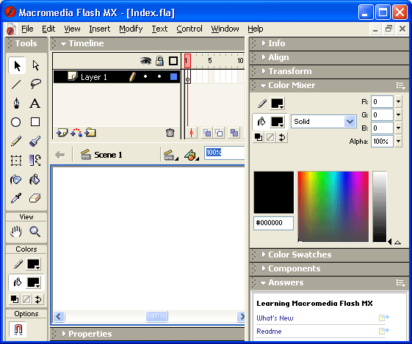
Рис. 2. Структура основного окна flash MX

Панель инструментов редактирования
Панель инструментов редактирования расположена вдоль левой границы окна. Она обеспечивает доступ к инструментам, которые применяются для создания и редактирования графических объектов. Многие из этих инструментов, вероятно, знакомы читателю по работе с графическими редакторами.
Для удобства работы панель инструментов разделена на четыре части (рис. 3.2):
- Tools (Инструменты), в которой собраны кнопки выбора конкретного инструмента; эти инструменты разделяются на два вида: инструменты выбора и инструменты рисования; подробнее работа с ними будет рассмотрена в двух следующих главах книги;
- View (Вид), содержащая средства управления просмотром изображения, имеющегося на столе; в этом поле расположены две кнопки:
  - Hand Tool (Рука) — щелчок на кнопке включает режим, при котором рабочую область можно перемещать в любом направлении с помощью мыши, не пользуясь полосами прокрутки;
  - Zoom Tool (Масштаб) — щелчок на кнопке включает режим быстрого масштабирования изображения в рабочей области; при включении этого режима в поле Options появляются две дополнительные кнопки, позволяющие выбирать направление масштабирования (увеличение или уменьшение);
- Colors (Цвета), кнопки которой обеспечивают раздельный выбор цвета контура и заливки объектов; подробнее их предназначение рассмотрено в разделе «Работа с цветом»;
- Options (Параметры), на которой представлены элементы установки дополнительных параметров выбранного инструмента; для инструментов, не имеющих дополнительных параметров, поле Options остается пустым.

Рис. 3.2. Панель инструментов редактирования
При необходимости панель инструментов может быть «отстыкована» от границы и окна и превращена в «плавающую».
Рабочая область
Рабочая область занимает всю центральную часть окна. В рабочей области можно выполнять любые операции редактирования объектов, однако в «кадр» попадут только те объекты (или их фрагменты), которые расположены в пределах монтажного стола. В связи с этим может возникнуть вопрос: зачем же нужна остальная часть рабочей области? Ответов два:
- для выполнения «черновых» работ;
- для реализации эффекта постепенного входа объекта в кадр (или наоборот, выхода из него); подробнее этот аспект использования рабочей области будет рассмотрен в главе «Создание анимации».
Непосредственно над рабочей областью находится относящаяся к ней панель инструментов. На ней расположены следующие элементы интерфейса (рис. 3, слева направо):
- кнопка со стрелкой, которая обеспечивает возврат в режим редактирования всей сцены; кнопка становится доступна, если вы работаете в режиме редактирования отдельного символа;
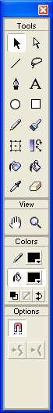
- текстовое поле с именем редактируемой сцены (или сцены, к которой относится редактируемый символ); по умолчанию сценам фильма присваиваются имена, состоящие из слова Scene и порядкового номера сцены;
- текстовое поле с именем редактируемого символа; если данный символ содержит внутри себя другие символы, то при переходе к редактированию вложенного символа на панели отображается цепочка имен символов, соответствующая их иерархии;
- кнопка выбора сцены; щелчок на кнопке открывает меню, содержащее список сцен фильма;
- кнопка выбора символа; щелчок на кнопке открывает меню, содержащее список символов фильма; подробнее о создании и редактировании символов рассказано в главе «Создание и редактирование символов»;
- раскрывающийся список, с помощью которого выбирается масштаб отображения рабочей области; список является редактируемым, поэтому в случае отсутствия в нем требуемого варианта вы можете ввести нужное значение с клавиатуры.
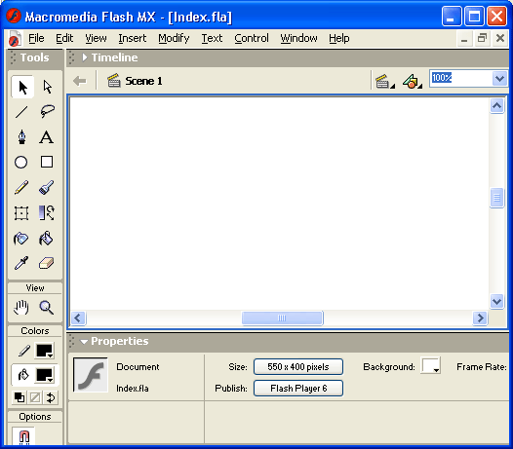

Рис. 4. Панель инструментов рабочей области
Щелчок правой кнопкой мыши в любой точке рабочей области открывает контекстное меню, содержащее основные команды для изменения параметров рабочей области и фильма в целом. Всего таких команд около двух десятков. Пока остановимся на одной - Scene (Сцена). Ее выбор приводит к выводу на экран одноименной панели, предназначенной для работы со сценами фильма (рис. 5).
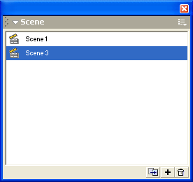
Рис. 6. Панель Scene
С ее помощью вы можете:
- просмотреть список сцен фильма; порядок расположения сцен в списке соответствует последовательности их появления в фильме;
- перейти к любой сцене фильма, выбрав ее в списке;
- дублировать (сделать копию) выбранную сцену, щелкнув на соответствующую кнопку в нижней части панели; копия добавляется в список непосредственно после сцены-оригинала;
- добавить новую (пустую) сцену; сцена добавляется в список ниже выбранной сцены;
- удалить выбранную сцену.
Монтажный стол
В центре рабочей области находится так называемый монтажный стол (Stage), который мы в дальнейшем для краткости будем называть просто «стол». Размер стола и его цвет определяют соответственно размер и цвет «экрана» при просмотре фильма. Как было отмечено выше, при воспроизведении фильма на «экран» попадут только те объекты, которые расположены в пределах стола.
В каждый момент времени на столе может располагаться только одна сцена, относящаяся к данному фильму. В то же время сам стол принадлежит определенному фильму. Как только вы открываете для редактирования какой-либо фильм (то есть файл с расширением .fla), или создаете новый файл, в окне Flash появляется стол и связанная с ним временная диаграмма. Если же редактируемых файлов нет, то и стол не отображается (рис. 7).
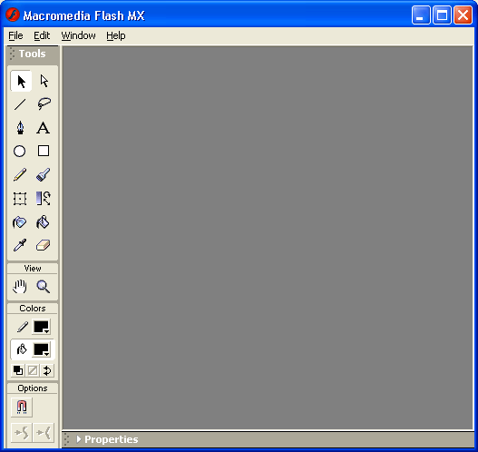
Рис. 7. Нет фильма — нет и стола
И наоборот, если вы последовательно откроете несколько файлов, в пределах основного окна будет помещено соответствующее количество столов и связанных с ними элементов интерфейса.
Объясняется это тем, что во Flash используется так называемый многодокументный интерфейс — MDI (Multi Document Interface). Такая модель работы приложения означает, что внутри одного родительского окна (именно оно показано на рис. 7) может быть открыто несколько редактируемых файлов — дочерних окон. Например, на рис. 3.6 показан случай, когда в родительском окне Flash открыто два файла, то есть два различных фильма. Кстати, обратите внимание, что при минимизации окон фильмов некоторые кнопки стали как бы собственностью конкретного фильма, а панель инструментов редактирования осталась общей.
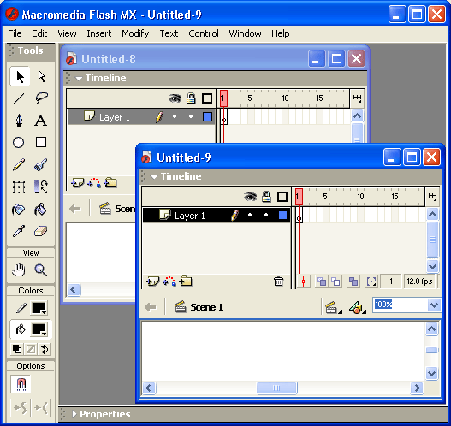
Рис. 8. Работа с двумя фильмами одновременно

MDI обеспечивает целый ряд преимуществ, одно из которых — возможность копирования или перемещения элементов из одного фильма в другой путем перетаскивания с помощью мыши (то есть применение техники drag-and-drop — «перетащи и оставь»). При копировании или перемещении объектов в другой фильм для него сохраняется не только визуальное представление, но и остальные свойства. Например, при копировании кнопки сохраняются и связанные с ней действия.
Для перемещения объекта из одного фильма в другой достаточно установить указатель на этот объект, нажать кнопку мыши, и, не отпуская ее, переместить объект на нужную позицию в другом окне.
Чтобы скопировать объект в другой фильм, описанные выше действия выполняются при нажатой клавише <Ctrl>.
Временная диаграмма
Над рабочей областью расположена панель временной диаграммы (Timeline). Временная диаграмма, как и стол, принадлежит конкретной сцене фильма. Она позволяет описать взаимное расположение слоев на сцене, последовательность изменения состояния объектов, представленных на сцене, и выполнить некоторые другие операции. Временная диаграмма является основным инструментом при создании анимации и при описании поведения интерактивных элементов фильма.
Панель временной диаграммы имеет весьма сложную структуру и содержит большое число элементов управления. Кроме того, в зависимости от установленных параметров, внешний вид временной диаграммы изменяется в достаточно широком диапазоне. Тем не менее, от умения работать с временной диаграммой в значительной степени зависит эффективность работы с Flash в целом.
В данном подразделе мы рассмотрим только основные компоненты панели временной диаграммы и наиболее общий ее формат. В последующих подразделах вопросы, связанные с ее использованием, будут уточняться и конкретизироваться;
Итак, в общем случае на панели временной диаграммы могут быть представлены следующие элементы (рис. 9):
- описание слоев текущей сцены фильма; описание представлено в виде своеобразной таблицы, содержащей несколько столбцов; в них указываются названия слоев и их атрибуты; подробнее эта часть панели временной диаграммы будет рассмотрена в главе «Создание анимации»;
- собственно временная диаграмма, содержащая шкалу кадров, изображение «считывающей головки» и временные диаграммы для каждого слоя сцены;
- выпадающее меню, которое позволяет выбирать формат представления кадров на временной диаграмме;
- строка состояния окна временной диаграммы, на которой выводится информация о некоторых параметрах фильма, а также имеются кнопки для управления отображением кадров анимации на столе.
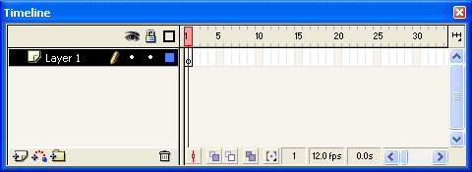
Рис.9. Панель временной диаграммы
Рассмотрим подробнее элементы временной диаграммы.
Начнем со шкалы кадров. Шкала является общей для всех слоев сцены. На ней отображена нумерация кадров в возрастающем порядке. Шаг нумерации равен 5 (он остается неизменным при любом формате кадров).
Считывающая головка (Play head) является своеобразным индикатором, указывающим текущий (активный) кадр анимации. При создании очередного кадра и при воспроизведении фильма считывающая головка перемещается вдоль временной диаграммы автоматически. Вручную (с помощью мыши) ее можно перемещать только после того, как анимированный фильм будет создан. Причем перемещать ее можно в обоих направлениях; при этом будет изменяться и состояние анимированных объектов.
Временная диаграмма отдельного слоя представляет собой графическое изображение последовательности кадров. Ниже видно, что само по себе изображение кадров на временной диаграмме весьма информативно. В частности, по изображению кадров можно определить, какой способ анимирования использован для данного слоя. Ниже приведена краткая характеристика различных форматов временной диаграммы слоя (точнее, расположенного в нем объекта).
Форматы изображения кадров на временной диаграмме
Изображение временной диаграммы
Ключевые кадры для tweened-анимации перемещения обозначаются как черные точки, соединенные линией со стрелкой, на светло-синем фоне (линия со стрелкой заменяет все промежуточные кадры). Ключевые кадры для tweened-анимации трансформации обозначаются как черные точки, соединенные линией со стрелкой, на светло-зеленом фоне (линия со стрелкой заменяет все промежуточные кадры). Пунктирная линия указывает, что конечный (заключительный) ключевой кадр отсутствует. Одиночный ключевой кадр в виде черной точки, после которого идет последовательность светло-серых кадров, означает, что содержимое ключевого кадра не изменяется; заключительный ключевой кадр в этом случае обозначается пустым прямоугольником. Маленькая буква а указывает, что данному кадру с помощью панели Actions (Действия) было назначено некоторое действие. Красный флажок указывает, что кадр содержит метку или комментарий. Непрерывная последовательность ключевых кадров, обозначенных черными точками, означает покадровую анимацию. Желтый якорек говорит о том, что данный кадр содержит именованную метку, используемую для навигации между кадрами фильма; если позволяет место на диаграмме, рядом с якорем выводится имя метки. Внешний вид временной диаграммы также существенно зависит от выбранного формата кадров. Выбор, как уже было сказано, выполняется с помощью выпадающего меню Frame View. Действие команд меню распространяется на все строки (слои) временной диаграммы. Пункты меню разделены на четыре подгруппы (рис. 10).
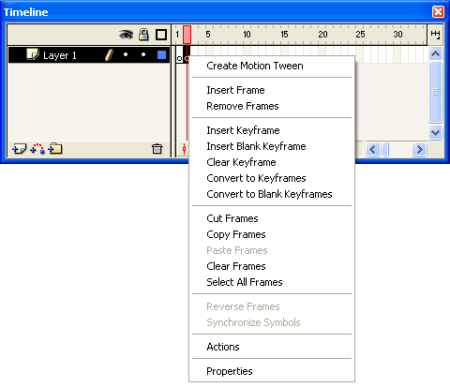
Рис. 10. Выпадающее меню формата кадров
Команды из первой позволяют установить размер ячейки кадра по горизонтали; возможны следующие варианты:
- Tiny (Крошечный);
- Small (Мелкий);
- Normal (Обычный);
- Medium (Средний);
- Large (Крупный).
Формат Large целесообразно использовать для просмотра параметров звукового сопровождения.
Во вторую группу входит единственная команда — Short (Короткий), которая обеспечивает уменьшение размера ячейки кадра по вертикали. Такое изменение влияет и на формат левой части временной диаграммы (где расположено описание слоев), как показано на рис. 11.
В третью группу также включена только одна команда - - Tinted Frames (Окрашенные кадры). При выборе данного пункта используется цветовая индикация кадров для различных видов анимации (см. табл. 3.1). По умолчанию цветовая индикация кадров включена.
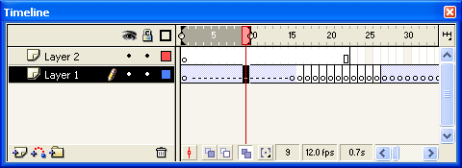
Рис. 11. Изменение формата временной диаграммы по команде Short. Последняя, четвертая, группа состоит из двух команд:
- Preview (Предварительный просмотр) — команда позволяет поместить непосредственно во временную диаграмму в уменьшенном виде содержимое ключевых кадров анимации;
- Preview In Context (Предварительный просмотр в контексте) -данную команду целесообразно использовать в том случае, если в каждом ключевом кадре изменяются два или более объектов, поскольку она позволяет вставить в ячейку кадра на временной диаграмме все пространство сцены; однако в этом случае изображение кадра уменьшается еще в большей степени, чем при использовании команды Preview.
Инспектор свойств
Ниже рабочей области (в исходном состоянии) размещается панель инспектора свойств. Если в рабочей области не выбран ни один объект, либо таковые вообще отсутствуют, то инспектор свойств отображает общие параметры фильма. При выборе какого-либо объекта автоматически изменяется формат инспектора свойств.
На рис. 13 показан формат инспектора свойств для документа (фильма) в целом.
В этом случае панель инспектора содержит следующие элементы:
- текстовое поле Document (Документ), в котором отображается имя редактируемого файла;
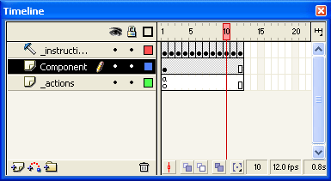
Рис.12. Результаты применения команд Preview (вверху) и Preview In Context (внизу)
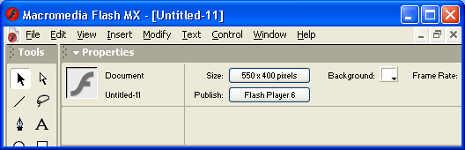
Рис.13. Формат инспектора свойства документа
- кнопка Size (Размер), которая одновременно используется для отображения текущего размера стола (то есть размера «экрана» для просмотра Flash-фильма; щелчок на кнопке открывает дополнительное диалоговое окно Document Properties (Свойства документа), которое позволяет изменить размеры стола, а также скорректировать значения других параметров документа;
- кнопка Publish (Публикация), щелчок на которой позволяет выполнить публикацию фильма с установленными ранее (или используемыми по умолчанию) параметрами; публикация заключается в конвертировании исходного файла Flash-фильма (в формате FLA) в формат SWF; кроме того, по умолчанию создается Web-страница (HTML-файл), содержащая фильм; непосредственно на кнопке отображается один из основных параметров публикации - версия Flash-плеера, для которой выполняется конвертирование;
- кнопка Background (Фон), щелчок на которой открывает окно палитры для выбора фона фильма (то есть цвета стола);
- текстовое поле Frame Rate (Скорость кадров), которое позволяет задать частоту смены кадров анимации (частота измеряется числом кадров в секунду — frame per second, fps);
- кнопка с изображением вопросительного знака, которая обеспечивает вызов контекстной справки в формате HTML-документа;
- кнопка с изображением звездочки, щелчок на которой открывает панель Accessibility (Доступность); эта панель позволяет установить для всех элементов фильма дополнительное свойство — доступность для восприятия людьми с ограниченными физическими возможностями; в простейшем случае это свойство реализуется посредством использования альтернативных форм представления информации; например, звуковое сопровождение может заменяться соответствующим текстом, выводимым на экране.
Следует отметить, что как инспектор свойств, так и другие панели являются контекстно-зависимыми. То есть для того, чтобы получить с их помощью данные о другом объекте, не требуется открывать их повторно — достаточно просто выбрать в окне редактора интересующий вас объект.
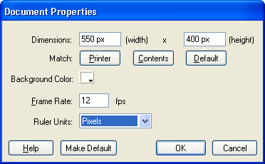
Рис.14. Диалоговое окно Document Properties

Инструменты для выбора объектов
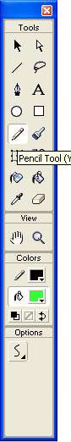
Прежде, чем перейти к описанию особенностей применения различных инструментов, еще раз подчеркнем, что при работе с графическими объектами следует рассматривать их как состоящие из двух компонентов: контура (Stroke) и заливки (Fill). Свойства этих компонентов (цвет, форма, взаимное расположение) могут изменяться пользователем независимо друг от друга. Можно также удалить один из этих компонентов.
Инструментов выбора пять (рис. 15):
- Arrow Tool (Стрелка), с помощью которого можно выбрать на столе произвольную область прямоугольной формы; область может содержать группу объектов, один объект или его часть; инструмент воздействует и на контур объекта, и на заливку; то есть если в область выбора попадает и контур, и заливка, то выбраны будут оба компонента; выбранная область может быть перемещена или отредактирована независимо от остальной части изображения;
- Subselection Tool (Выбор подобласти), который позволяет выбрать (выделить) объект целиком; если выбранная область захватывает несколько объектов, то выбранными оказываются все эти объекты; данный инструмент позволяет изменять форму объекта, но выделенный объект не может быть перемещен;
- Lasso Tool (Петля), обеспечивающий выбор области произвольной формы; в эту область могут быть включены несколько объектов (или их фрагменты), отдельный объект, или его часть; инструмент воздействует и на контур объекта, и на заливку; выделенная область может быть перемещена или отредактирована независимо от остальной части изображения;
- Free Transform Tool (Произвольная трансформация), с помощью которого можно выбрать на столе произвольную область прямоугольной формы; область может содержать группу объектов, один объект или его часть; инструмент воздействует и на контур объекта и на заливку; отличие от инструмента Arrow состоит в том, что данный инструмент обладает большими функциональными возможностями по редактированию контура и заливки объекта;
- Pen Tool (Перо), который на самом деле относится к инструментам рисования, но может применяться для" выбора контура объекта; подробнее работа с этим инструментом рассмотрена в следующей главе.
Чтобы включить требуемый инструмент, достаточно просто щелкнуть на соответствующей кнопке. При этом автоматически изменится и содержимое поля Options (если для данного инструмента предусмотрена возможность его дополнительной настройки). Дополнительные параметры могут быть установлены, в частности, для инструментов Arrow, Lasso и Free Transform.
Выбор одного объекта или его части
Поскольку анимация во Flash может быть построена на изменении таких свойств объекта, как цвет, форма, прозрачность, то при работе с графическим объектом пользователь может выбрать либо объект целиком, либо только его контур, либо, наоборот, только внутреннюю часть объекта (заливку).
Инструмент Arrow
Чтобы выбрать весь объект, следует включить на панели Tools инструмент Arrow и затем выполнить одно из двух действий.:
- щелкнуть дважды мышью внутри объекта;
- установить указатель мыши за пределами объекта, и, нажав кнопку мыши, переместить указатель таким образом, чтобы весь объект оказался внутри области, ограниченной прямоугольником.
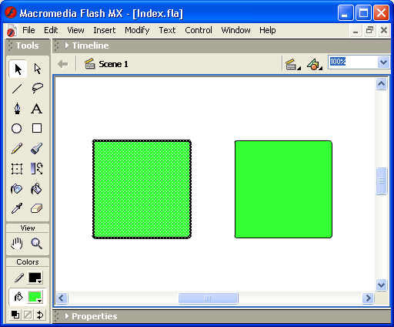
Рис.16. Выбор объекта с помощью инструмента Arrow
Выбранный объект отображается покрытым мелкой сеткой, а контур - более толстым по сравнению с обычным состоянием (вот оно— выделение).
Для выбора контура объекта следует подвести указатель к границе объекта и щелкнуть (один раз) левой кнопкой мыши. В результате контур будет выделен таким же образом, как и при выборе всего объекта, а внутренняя часть объекта останется не выделенной.
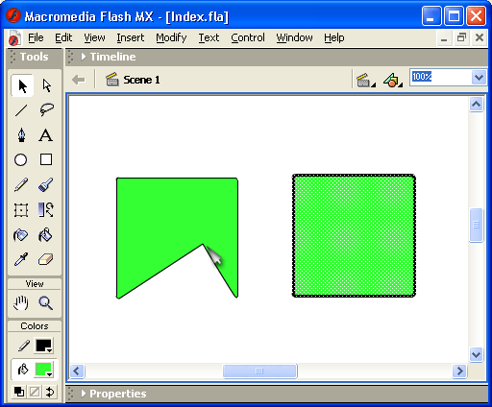
Рис.17. Выбор контура объекта с помощью инструмента Arrow
О том, что указатель находится в так называемой горячей зоне объекта (то есть в зоне «видимости» объекта), свидетельствует небольшая дуга рядом с указателем. Это, кстати, свидетельствует и о том, что контур объекта может быть изменен. Как это сделать, будет рассказано ниже.
Если контур объекта представляет собой многоугольник (то есть имеет углы), то щелчок на любом участке (отрезке) контура приводит к выбору только этого участка. Чтобы выбрать весь такой контур, следует щелкнуть последовательно на всех отрезках контура, удерживая нажатой клавишу <Shift>.
Выбор заливки объекта выполняется аналогично выбору контура: включив инструмент Arrow, следует щелкнуть (один раз!) внутри объекта. Заливка будет выделена, а контур — нет.
Чтобы отменить выбор (снять выделение) объекта или его части, достаточно щелкнуть мышью в любой свободной позиции рабочей области.
При включении инструмента Arrow в поле Options панели инструментов отображаются кнопки-модификаторы, позволяющие установить дополнительные параметры работы этого инструмента:
- Snap to Objects (Привязка к объекту) — если модификатор включен, то перемещаемый объект «связывается» с другим объектом (становится его частью); операция связывания выполняется в том случае, если кнопка мыши будет отпущена, когда перемещаемый объект находится в «горячей зоне» другого объекта; индикатором такой ситуации служит размер черной окружности, отображаемой возле указателя мыши;
- Smooth (Сглаживание) — щелчок на кнопке позволяет преобразовать ломаную линию в кривую; для этого предварительно требуется выбрать все отрезки ломаной, углы между которыми требуется сгладить;
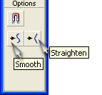
Рис.18. Кнопки-модификаторы для инструмента Arrow
- Straighten (Выпрямление) - щелчок на кнопке обеспечивает уменьшение изогнутости линии; в предельном случае с помощью нескольких щелчков любую кривую можно превратить в прямую.
Чтобы выбрать произвольную часть объекта с помощью инструмента Arrow, следует установить указатель мыши за пределами объекта, и, нажав кнопку мыши, переместить его таким образом, чтобы внутри прямоугольной области оказалась выбираемая часть объекта (рис. 4.7).
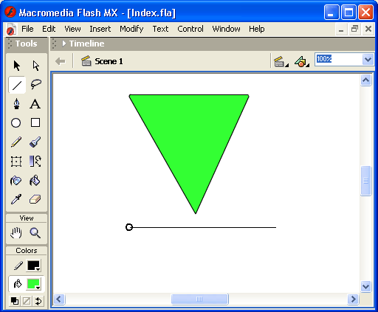
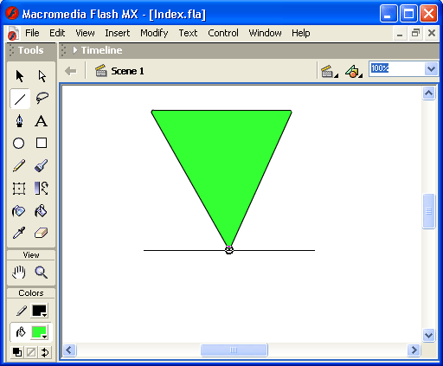
Рис. 19. Иллюстрация к связыванию объектов
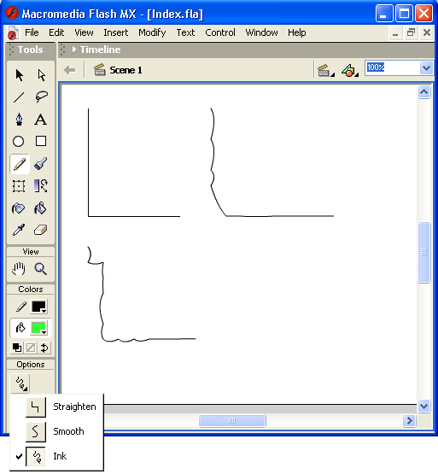
Рис.20. Пример сглаживания ломаной с помощью инструмента Arrow
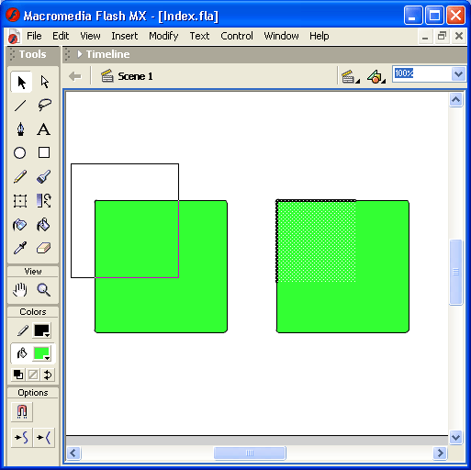
Рис.21. Выбор части объекта с помощью инструмента Arrow
Инструмент Arrow можно также применять для редактирования контуров объектов и других линий. Для этого требуется подвести указатель к контуру (он не должен быть выбран!). Когда возле указателя появится значок «горячей области», нажать левую кнопку мыши и, не отпуская ее, переместить указатель в нужном направлении.
Инструмент Free Transform при выполнении операции выбора действует аналогично инструменту Arrow. Однако основное его предназначение — редактирование объекта. Поэтому особенности применения этого инструмента рассмотрены в следующем разделе.
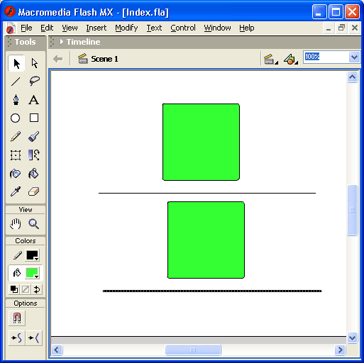
Рис.22. Редактирование линии с помощью инструмента Arrow
Объект может быть выбран также с помощью инструмента Lasso. Для этого требуется очертить произвольную, границу вокруг объекта.
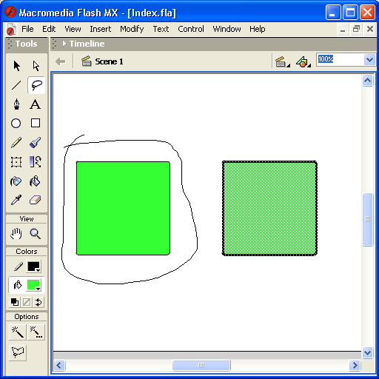
Рис.23. Выбор объекта с помощью инструмента Lasso
Чтобы выбрать произвольную часть объекта с помощью инструмента Lasso, следует установить указатель мыши в требуемой точке (либо за пределами, либо внутри объекта), и, нажав кнопку мыши, очертить выбираемую часть.
Для инструмента Lasso предусмотрено два модификатора:
- Magic Wand (Волшебная палочка) — включение данного режима позволяет сглаживать границы выбранной области; параметры сглаживания устанавливаются в дополнительном диалоговом окне Magic Wand Properties, которое вызывается на экран с помощью одноименной кнопки;
- Polygon Mode (Режим многоугольника) - включение данного режима позволяет формировать область выбора, ограниченную прямыми линиями; для создания очередного угла требуется щелкнуть (один раз) кнопкой мыши; чтобы завершить выбор, требуется щелкнуть дважды.
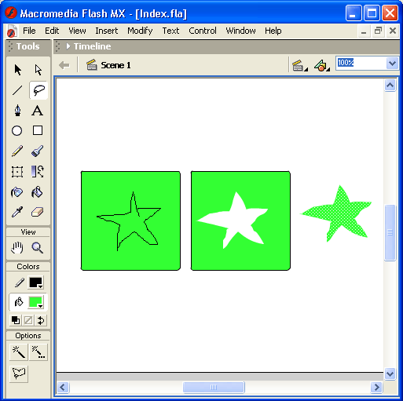
Рис.24. Выбор части объекта с помощью инструмента Lasso
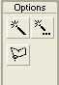
Рис.25. Кнопки-модификаторы для инструмента Lasso
Для режима Magic Wand могут регулироваться следующие параметры:
- Threshold (Порог) — пороговое значение углов (в градусах) контура области выбора, которые подлежат сглаживанию;
- Smoothing (Сглаживание) — степень сглаживания; значения параметра выбираются из соответствующего раскрывающегося списка, который содержит четыре варианта (они перечислены ниже в порядке возрастания степени сглаживания):
  - Pixel (По пикселам);
  - Rough (Приблизительное);
  - Normal (Обычное);
  - Smooth (Гладкое).
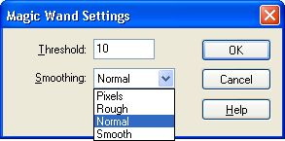
Рис.26. Диалоговое окно Magic Wand Properties
Чтобы выбрать часть объекта, содержащую фрагмент контура и заливки, можно также воспользоваться инструментом Line.
Для выбора произвольной части объекта с помощью инструмента Line необходимо:
- Включить инструмент Line.
- Установить указатель мыши в требуемой точке (либо за пределами, либо на контуре объекта), и, нажав кнопку мыши, провести прямую линию, отделяющую выбираемую часть от остальной части объекта.
- Включить инструмент Arrow и щелкнуть дважды для выбора заливки и контура объекта или один раз для выбора только заливки или контура.
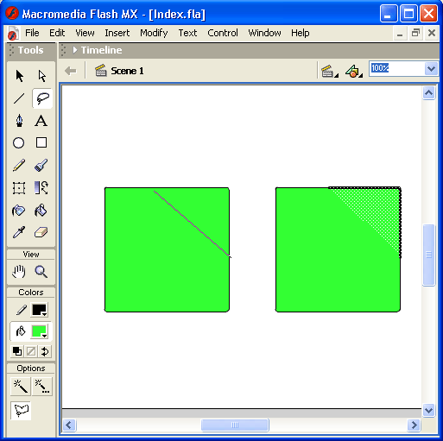
Рис.27. Выбор части объекта с помощью инструмента Line
Для отмены выбора, сделанного с помощью инструмента Line, достаточно включить инструмент Arrow или Lasso и щелкнуть левой кнопкой мыши в пустой позиции стола или рабочей области (если она является интерактивной).
Инструмент Subselection отличается от рассмотренных выше двумя свойствами:
- во-первых, при выборе объекта с его помощью объект рассматривается как единое целое, без разделения на контур и заливку;
- во-вторых, его работа основана на применении так называемых кривых Безье.
Под кривыми Безье (Bezier) понимается система формального (то есть на основе формул) описания графических элементов. Эта система является, по сути, основой векторной компьютерной графики.
С помощью инструмента Subselection объект можно выбрать одним из двух способов:
- заключить объект в прямоугольную область (как при использовании инструмента Arrow);
- подвести указатель мыши к контуру объекта и, когда возле него появится индикатор «горячей зоны», щелкнуть левую кнопку мыши.
В обоих случаях по периметру объекта появятся «чувствительные» точки, с помощью которых можно изменять форму объекта. На самом деле эти точки представляют собой средство для изменения параметров кривых Безье, из которых сформирован данный объект. Различают два вида таких точек: точки касания и маркеры касательных. Перемещая точки касания и маркеры, можно изменять параметры кривых и, соответственно, форму объекта.
Так вот, при первом способе выбора объекта по его периметру отображаются маркеры касательных, а при втором — точки касания и (при определенных условиях) маркеры.
На рис. 28 показан объект, выбранный первым способом (слева — «в натуральную величину», справа — с двукратным увеличением).
На рис. 29 показано изменение формы объекта посредством перемещения касательной.
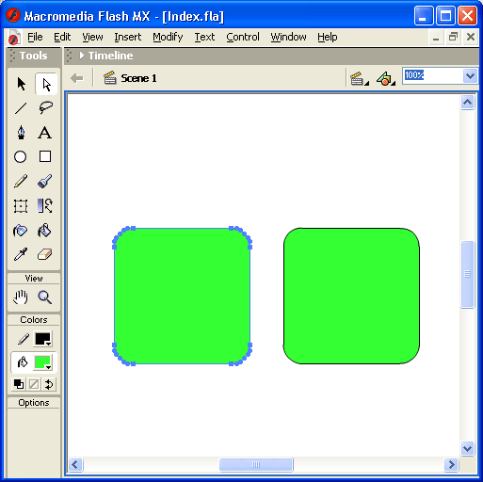
Рис.28. Если объект заключить в выделяющую рамку, то по его периметру появятся касательные с маркерами
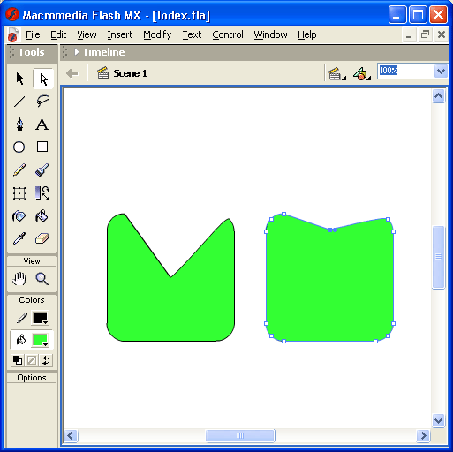
Рис.29. Изменение формы объекта посредством перемещения касательной
При втором способе выбора объекта (то есть щелчком мыши) возможны два варианта:
- если указатель окажется между точками касания, то возле него отображается черный квадратик; в этом случае после щелчка мышью на контуре объекта отображаются только точки касания;
- если указатель попадет на точку касания, то возле него отображается белый квадратик; в этом случае после щелчка мышью на контуре объекта отображаются и точки касания и касательные с маркерами (они темнее точек касания);
На рис.31 показано, как можно изменить форму объекта, переместив точку касания.
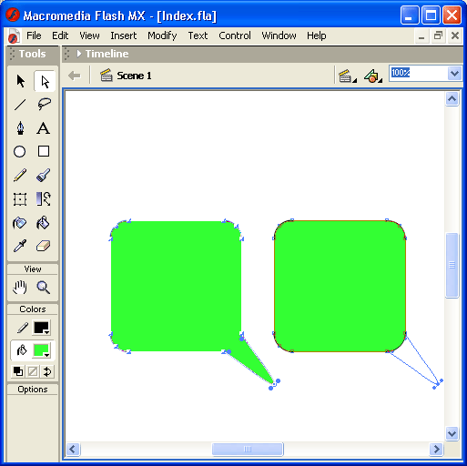
Рис. 30. Результат выбора зависит от того, попал ли указатель мыши на точку касания
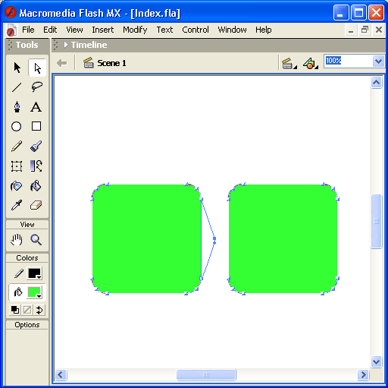
Рис.31. Изменение формы объекта посредством перемещения точки касания
Подведя указатель к контуру объекта (между точками касания) и нажав кнопку мыши, объект можно перемещать по столу.

Выбор нескольких объектов и группирование объектов
Во Flash имеется возможность одновременного выбора нескольких объектов (или фрагментов нескольких объектов). При этом выбираемые объекты могут относиться к разным слоям. При необходимости работы с несколькими объектами как с одним целым, их следует сгруппировать.
Выбор нескольких объектов выполняется с помощью инструментов Arrow, Subselect, Free Transform или Lasso. При этом технология их использования полностью аналогична рассмотренной выше применительно к выбору одного объекта. Например, на рис. 32 показан выбор трех объектов с помощью инструмента Arrow. Два из них (круг и квадрат) расположены на слое Layer 1, а третий (овал) — на слое Layer2.
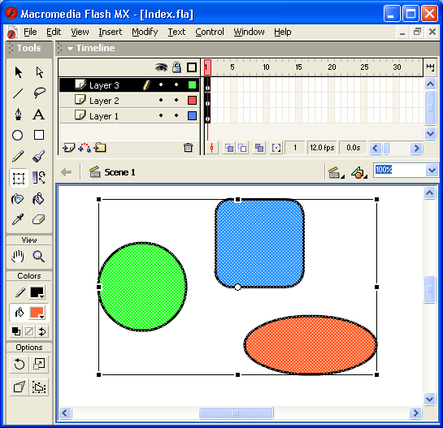
Рис.32. Одновременный выбор объектов, расположенных на разных слоях
Чтобы выбрать с помощью инструментов Arrow или Lasso несколько объектов, которые сложно включить в одну неразрывную область, следует выбирать объекты последовательно, удерживая нажатой клавишу <Shift>.
Особенность применения инструмента Subselect состоит в том, что он позволяет выбирать только объекты, принадлежащие одному (активному в данный момент) слою.
После выбора нескольких объектов любая последующая операция будет относится к ним ко всем. Например, если вы установите указатель мыши на одном из объектов и попытаетесь переместить его на новую позицию, то остальные выбранные объекты также будут перемещаться.
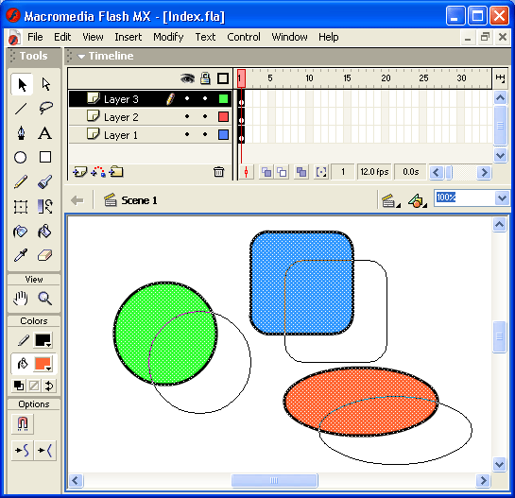
Рис. 33. Одновременное перемещение нескольких объектов
Однако такая взаимосвязь между объектами является не прочной. Она пропадает сразу, как только вы отмените выбор. Если вам требуется работать с несколькими объектами как с единым целым, целесообразно их сгруппировать.
Группирование объектов
Операция группирования выполняется с помощью команды Group (Группа), входящей в меню Modify (Изменить) основного окна. Результат ее применения зависит от того, с помощью какого инструмента были выбраны группируемые объекты.
Инструменты Arrow или Lasso позволяют выполнить группирование послойно, то есть если вы выберете объекты, относящиеся к разным слоям, то они будут автоматически включены в разные группы.
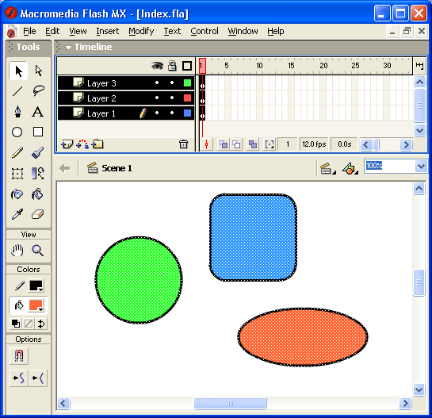
Инструмент Subselect позволяет группировать только объекты одного (активного) слоя.

Рис.34. Результат группирования объектов, расположенных на разных слоях

Инструмент Free Transform обеспечивает послойное группирование, однако выполняемые с его помощью операции применяются
ко всем группам, попавшим в область выбора. Например, на рис. 35 показана ситуация, когда три объекта (все те же круг, квадрат и овал) были выбраны с помощью инструмента Free Transform, затем сгруппированы (при этом выделяющая рамка осталась прежнего вида) и после этого повернуты на некоторый угол. Если по завершении описанных операций снять выделение, то вы увидите картинку, приведенную на рис.36.
Визуально группа объектов выделяется прямоугольной рамкой голубого цвета, проходящей непосредственно по контурам сгруппированных объектов.
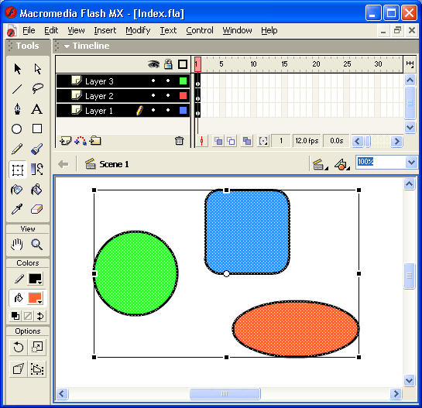
Рис.35. Выбор и группирование объектов с помощью инструмента Free Transform
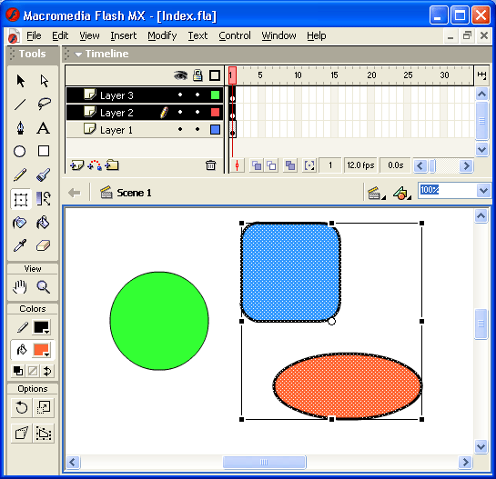
Рис.36. Послойное выделение групп объектов
Чтобы повторно выбрать группу, можно использовать любой из четырех инструментов: Arrow, Subs elect, Free Transform или Lasso.
При работе с инструментом Arrow выбор группы можно выполнить одним из двух способов:
- щелкнув левой кнопкой мыши (один раз!) на одном из сгруппированных объектов;
- переместив указатель мыши при нажатой кнопке через область стола, занятую группой (подобно тому, как это делается при выборе нескольких несгруппированных объектов).
Выбор группы с помощью инструмента Free Transform выполняется аналогично, за исключением того, что выбранная группа становится сразу доступной для трансформации (признаком этого служит соответствующая выделяющая рамка, рис.37).
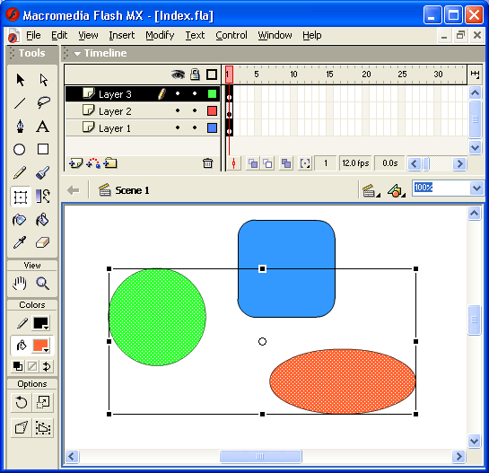
Рис.37. Результат выбора группы с помощью инструмента Free Transform
Для выбора группы с помощью инструмента Lasso требуется очертить область стола, занятую группой (подобно тому, как это делается при выборе нескольких несгруппированных объектов).
При работе с инструментом Subselect выбор группы выполняется щелчком на любом из сгруппированных объектов.
После выбора группы выполняемые операции (например, перемещение) применяются ко всем объектам группы.
Чтобы обеспечить возможность индивидуального выбора и редактирования объектов группы, необходимо предварительно перейти в режим редактирования группы. Для этого:
- Включите инструмент Arrow.
- Дважды щелкните на любом объекте группы.
Существует два визуальных признака перехода в этот режим:
- на панели инструментов рабочей области появляется слово Group;
- все другие объекты фильма, не входящие в группу, отображаются более блеклыми, «полупрозрачными» (независимо от того, к какому слою они относятся).
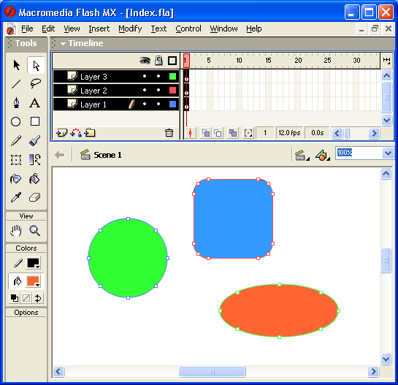
Рис.38. Режим редактирования группы
В режиме редактирования группы любой входящий в нее объект может быть выбран обычным способом (как было описано в подразделе «Выбор одного объекта или его части»).
Обратите внимание на то, что указанная процедура приводит лишь к временному разгруппированию объектов. После того, как модификация объекта группы будет завершена, следует восстановить группирование. Для этого достаточно дважды (обязательно!) щелкнуть вне пределов группы (при этом должен быть включен инструмент Arrow).
Чтобы разгруппировать объекты «полностью и окончательно», необходимо, воспользоваться командой Ungroup (Отменить группирование) из меню Modify. Перед выполнением команды соответствующая группа должна быть выбрана.
Для вычленения объектов из группы или из состава сложного (составного) объекта, существует еще одна команда — Break Apart (Разделить). В результате ее применения составляющие группу или сложный объект элементы становятся доступны для индивидуального редактирования. Кроме того, применение этой команды к импортированным изображениям позволяет перейти от растровой графики к векторной, что во многих случаях обеспечивает уменьшение размера исходного изображения (в смысле занимаемой памяти). Вместе с тем, выполнение команды Break Apart может привести к некоторым необратимым изменениям исходного объекта или группы, в частности:
- разрывается связь между экземпляром символа и библиотечным оригиналом;
- в анимированном символе удаляются все кадры, кроме текущего;
- растровое изображение преобразуется в заливку (цветовое заполнение) объекта;
- текстовые символы преобразуются в контуры.
Чтобы выполнить команду Break Apart, следует выбрать соответствующую группу или составной объект и выбрать ее в меню Modify.
Инструмент Free Transform и панель Transform
Практически все операции по трансформированию объекта могут быть выполнены с помощью инструмента Free Transform и панели Transform.
При включении инструмента Free Transform становятся доступны четыре кнопки-модификатора:
- Rotate and Skew (Поворот и наклон); Q Scale (Масштабирование);
- Distort (Искажение); Q Envelope (Изгиб).
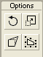
Рис.37. Кнопки-модификаторы инструмента Free Transform
Каждая из них работает как переключатель, то есть одновременно нельзя включить два или более режимов. Тем не менее, когда ни одна из кнопок не нажата, обеспечивается наиболее универсальный режим работы инструмента Free Transform, при котором доступны почти все основные его функции.
Трансформирование объекта выполняется с помощью маркеров, расположенных на выделяющей рамке. Каждый маркер связан с определенной функцией. Например, угловые позволяют поворачивать объект. Чтобы пользователям было удобнее различать предназначение маркеров, с каждым из них связан свой вариант указателя мыши. На рис.38 показаны все возможные варианты указателей.
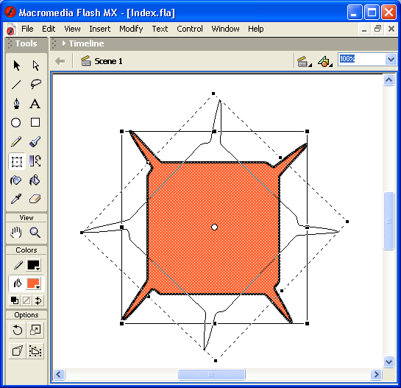
Рис.38. Возможные варианты указателей для универсального режима
Разумеется, в каждый момент времени вы можете видеть только один вариант указателя, и «фотомонтаж», призван лишь показать схему распределения различных функций между маркерами.
При включенном модификаторе Rotate and Skew возможности инструмента Free Transform ограничиваются лишь функциями поворота и наклона. В этом режиме виды указателей, соответствующие другим функциям, не отображаются.
При включенном модификаторе Scale возможности инструмента Free Transform ограничиваются функциями изменения размера. Соответственно, другие виды указателей не отображаются.
Модификаторы Distort и Envelope (они появились лишь в последней версии — Flash MX) существенно отличаются от двух других:
- во-первых, при включении любого из этих режимов не отображается так называемая точка трансформации объекта (об этом понятии — в следующем подразделе);
- во-вторых, в каждом из них используется только один вид указателя, не применяемый ни в одном из других режимов работы инструмента Free Transform (в форме широкой белой стрелки).
Подробнее особенности применения модификаторов Distort и Envelope рассмотрены в подразделе «Искажение объекта и создание перспективы».
Панель Transform имеет в целом то же предназначение, что и инструмент Free Transform, однако перечень реализуемых с ее помощью функций несколько отличается.
Если при выбранной вами конфигурации рабочей области панель Transform не отображается на экране, выберите в меню Window команду Transform или нажмите сочетание клавиш <Ctrl> + Т.
Формат панели Transform показан на рис.39.
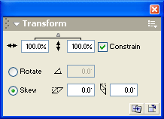
Рис.39. Формат панели Transform
Из элементов интерфейса панели в дополнительном пояснении нуждаются только две кнопки, расположенные в ее нижнем правом углу:
- Reset (Сброс), которая предназначена для восстановления исходных параметров объекта;
- Copy And Apply Transform (Копировать и применить трансформацию), которая обеспечивает предварительное создание копии исходного изображения и последующую трансформацию оригинала; в результате вы получаете как бы два совмещенных изображения, различающихся выполненной трансформацией; пример использования такого режима для операции поворота показан на рис. 40.
Режим Copy And Apply Transform весьма полезен при создании покадровой анимации.
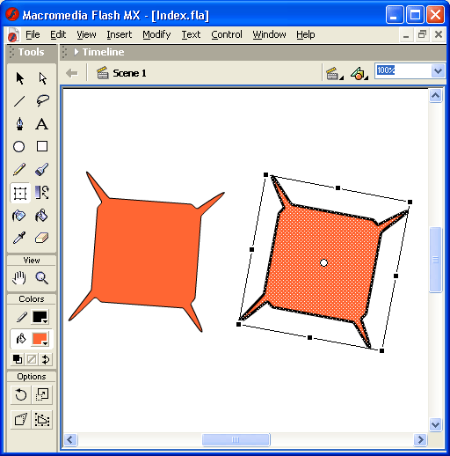
Рис.40. Пример использования режима Copy And Apply Transform (слева — исходный объект, справа — результат его трансформации)
Поворот (Rotating) - это изменение положения объекта относительно его точки трансформации.
Поворот объекта можно выполнить одним из трех способов:
- прямым манипулированием (с помощью мыши);
- с помощью команды Rotate (Повернуть);
- указав угол поворота в панели Transform.
Чтобы выполнить поворот объекта с помощью мыши, следует выполнить следующие действия:
- Включить инструмент Free Transform и выбрать с его помощью требуемый объект фильма.
- Установить указатель на один из угловых маркеров и, нажав кнопку мыши, переместить его в нужном направлении; о величине угла поворота объекта можно судить по положению его контура, отображаемого при перемещении мыши.
Чтобы изменить положение объекта с помощью панели Transform, необходимо:
- Выбрать требуемый объект фильма с помощью инструмента Arrow.
- Установить переключатель Rotate (Повернуть) и в соответствующем текстовом поле указать угол поворота объекта (в градусах, исходному размеру соответствует значение 0.0); для поворота по часовой стрелке следует вводить положительные значения угла поворота, для поворота против часовой стрелки -отрицательные.
- Нажать клавишу <Еnter>.

Отражение объекта
Отражение объекта (Flipping) - это создание зеркальной копии объекта относительно некоторой оси симметрии (горизонтальной или вертикальной).
Чтобы отразить объект, необходимо открыть меню Modify, и в каскадном меню Transform выбрать одну из двух команд:
- Flip Vertical (Отразить по вертикали);
- Flip Horizontal (Отразить по горизонтали).
Различие в применении этих двух команд показано на рис. 41.
Интересный вариант операции отражения может быть реализован с помощью инструмента Free Transform. Для этого необходимо либо в «универсальном» режиме, либо при включенном модификаторе Scale переместить с помощью мыши любой из центральных маркеров в том направлении, куда следует «отразить» объект.
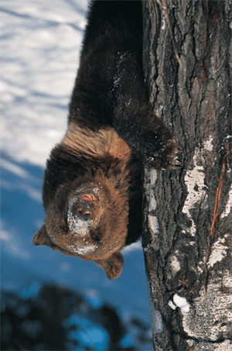
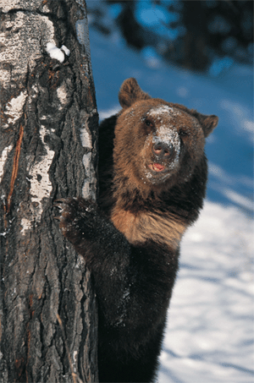
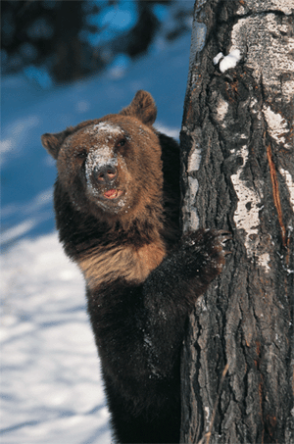
а) б) в)
Рис. 41. Результат применения к исходному объекту (а) команд Flip Vertical (б) и Flip Horizontal (в)
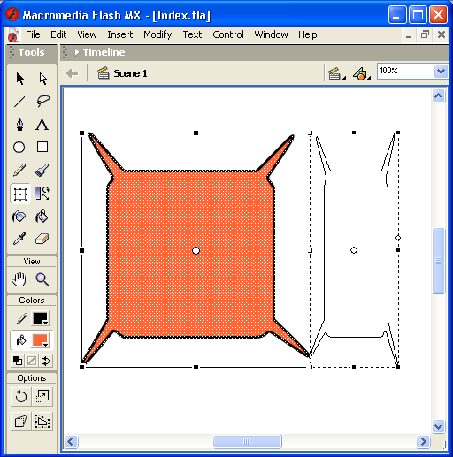
Рис. 42. Отражение объекта с помощью инструмента Free Transform
Наклон объекта (Skewing) — это искажение («перекос») объекта по одной из осей координат при одной неподвижной стороне выделяющей рамки. На рис. 43 показан наклон по горизонтали, а на рис. 44 -наклон объекта по вертикали.
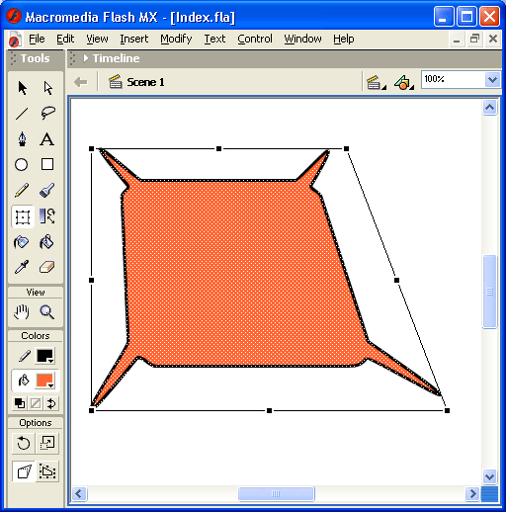
Рис. 43. Наклон объекта по горизонтали
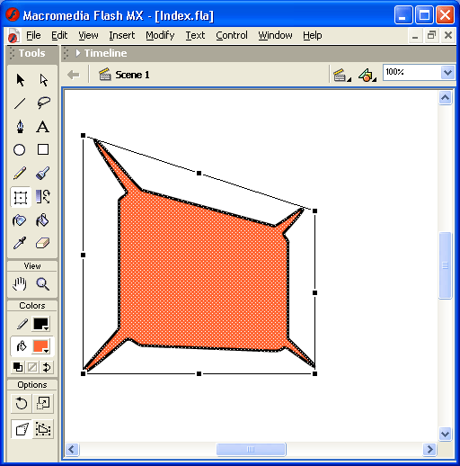
Рис. 44. Наклон объекта по вертикали
Наклон объекта может быть выполнен либо путем прямого манипулирования, либо с помощью панели Transform.
Чтобы наклонить объект с помощью мыши, следует выполнить следующие действия:
- Включить инструмент Free Transform и выбрать с его помощью требуемый объект фильма.
- Поместить указатель недалеко от одного из центральных маркеров и добиться того, чтобы указатель принял соответствующий вид (см. табл. 4.1).
- Нажав кнопку мыши, переместить указатель в нужном направлении.
Чтобы выполнить наклон объекта с помощью панели Transform, необходимо:
- Выбрать требуемый объект фильма с помощью инструмента Arrow.
- Установить переключатель Skew (Наклон).
- В соответствующем текстовом поле указать угол наклона объекта (в градусах, исходному положению соответствует значение 0, 0) и нажать клавишу <Enter>; для наклона по часовой стрелке cледует вводить положительные значения угла, для наклона против часовой стрелки — отрицательные.
Если необходимо наклонить объект одновременно и по горизонтали и по вертикали, следует ввести требуемые значения в обоих полях, как показано на рис. 45 (клавишу <Enter> следует нажимать только после указания обоих значений).
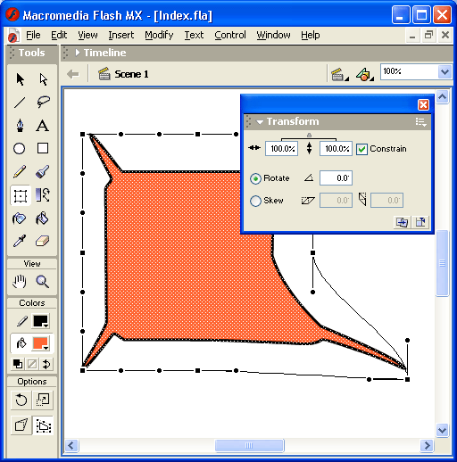
Рис. 45. Наклон объекта с помощью панели Transform
Достоинство применения панели Transform состоит в том, что она позволяет выполнить наклон объекта по двум измерениям одновременно.
Создание эффекта перспективы и искажение
Эти две новые функции стали доступны в Flash MX благодаря включению в его состав инструмента Free Transform, который уже упоминался неоднократно выше. Указанные функции включаются с помощью кнопок-модификаторов Distort и Envelope соответственно.
На рис. 46 приведен пример создания перспективы для фрагмента текста (правда, для этого требуются некоторые предварительные преобразования, о которых рассказывается в разделе «Работа с текстом» следующей главы).
Для создания эффекта перспективы необходимо:
- Выбрать объект с помощью инструмента Free Transform.
- Включить кнопку-модификатор Distort.
- Подвести указатель мыши к одному из угловых маркеров и, когда указатель примет форму белой стрелки, нажать кнопку и переместить маркер в нужном направлении; при этом остальные угловые маркеры остаются неподвижны, что и обеспечивает достижение требуемого эффекта.
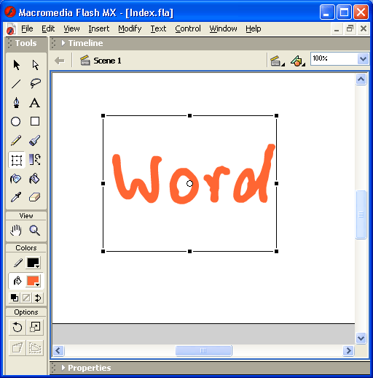
Рис. 46. Пример создания эффекта перспективы
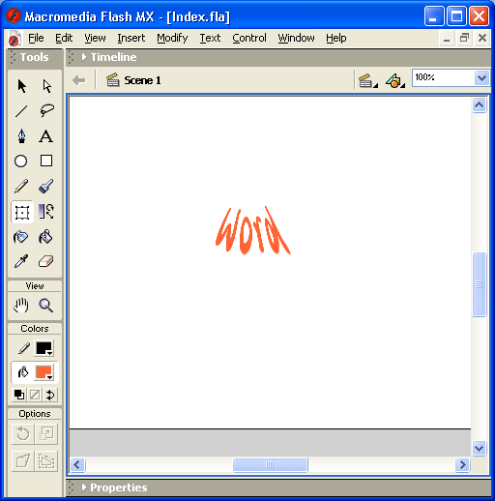
Рис. 47. Перемещение маркера в режиме Distort
При включении кнопки-модификатора Envelope на выделяющей рамке объекта появляется большое количество дополнительных маркеров, каждый из которых позволяет перемещать произвольным образом связанный с ним участок объекта.
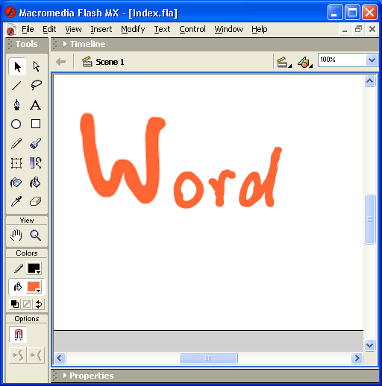
Рис. 48. Трансформация объекта в режиме Envelope
Из рисунка видно, что при перемещении маркера он играет роль точки касания к кривой Безье. Другими словами, режим Envelope аналогичен применению инструмента Subselection.
Выравнивание объектов (Aligning) позволяет устанавливать расположение двух или более объектов относительно некоторой базовой позиции или относительно друг друга.
Выравнивание выполняется с помощью соответствующей панели— Align (Выровнять). Чтобы ее открыть, следует войти в меню Window и в каскадном меню Panels выбрать команду Align.
Панель Align дает возможность вам выровнять выбранные объекты по горизонтальной или вертикальной оси. Вы можете выравнивать объекты вертикально (по правому краю, по центру или по левому краю выбранных объектов), либо горизонтально (по верхнему краю, по центру, или нижнему краю выбранных объектов).
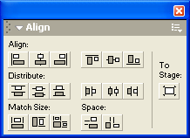
Рис. 49. Панель Align
Выравнивание выполняется по соответствующим сторонам выделяющих рамок, окружающих каждый выбранный объект. Например, на рис.50 показан результат вертикального выравнивания объектов по верхнему краю, а на рис.51 — результат горизонтального выравнивания тех же объектов по левому краю.
Наряду с достаточно традиционными для графических редакторов способами выравнивания, указанными выше, панель Align обеспечивает еще два варианта управления размещением объектов на столе:
- распределение объектов по пространству стола (группы кнопок Distribute и Space);
- выравнивание объектов по размеру (группа кнопок Match Size).
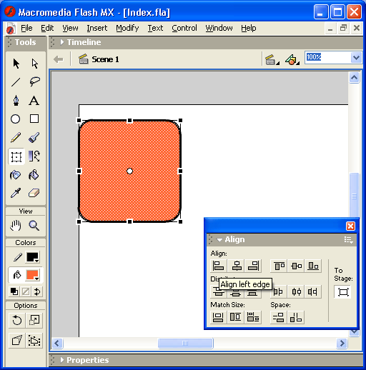
Рис. 50. Пример вертикального выравнивания объектов по верхнему краю
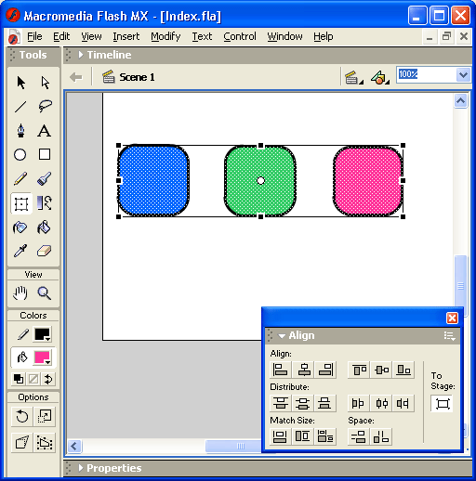
Рис.51. Пример горизонтального выравнивания тех же объектов по левому краю
Кроме того, способ реализации всех операций выравнивания зависит от состояния кнопки То Stage (Относительно стола), которая используется в качестве флажка:
- если кнопка отжата («флажок снят»), то выравнивание выполняется по одному из объектов (самому правому, самому верхнему и т. д.);
- если кнопка нажата («флажок поставлен»), то выравнивание выполняется относительно границ или пространства стола.

ИНСТРУМЕНТЫ РИСОВАНИЯ
Рисование выполняется с помощью инструментов, расположенных на панели Tools.
Основными из них являются (рис. 52):
- bine Tool (Линия) — инструмент позволяет рисовать прямые и ломаные линии, которые при необходимости могут использоваться в качестве контура объекта; инструмент не имеет кнопок-модификаторов; в качестве параметров настройки пользователь может выбирать толщину и цвет линии; настройка выполняется с помощью инспектора свойств;
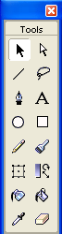
Oval Tool (Овал) — инструмент предназначен для создания стандартных геометрических фигур: эллипсов и окружностей различного радиуса; созданная фигура состоит из двух компонентов, которые могут редактироваться отдельно друг от друга: контура (Outline) и заливки (Fill); в качестве параметров настройки пользователь может выбирать толщину и цвет линии; настройка выполняется с помощью инспектора свойств;
- Rectangle Tool (Прямоугольник) — инструмент предназначен для создания соответствующих геометрических фигур; созданная фигура состоит из двух компонентов, которые могут редактироваться отдельно друг от друга: контура и заливки; в качестве дополнительного параметра можно указывать радиус скругления углов прямоугольника; кроме того, пользователь может выбирать толщину и цвет линии; указанные параметры устанавливаются с помощью инспектора свойств; установка параметров инструмента будет подробнее рассмотрена ниже;
- Pen Tool (Перо) — инструмент позволяет рисовать прямые и сглаженные кривые линии с высокой точностью на основе механизма кривых Безье; для этого в процессе рисования Flash создает базовые точки (Anchor points) и затем строит по ним нарисованный сегмент; данный инструмент является, пожалуй, наиболее сложным в использовании, поэтому ниже мы рассмотрим работу с ним подробнее;
- Pencil Tool (Карандаш) — инструмент предназначен для рисования произвольных линий, однако при соответствующей настройке параметров он выполняет «распознавание» нарисованных фигур и автоматическое их преобразование к стандартным геометрическим фигурам; параметры настройки инструмента будут рассмотрены ниже;
- Brush Tool (Кисть) — инструмент позволяет рисовать линии, напоминающие мазки кистью; несмотря на относительную простоту использования, кисть имеет достаточно большое число дополнительных параметров, которые мы рассмотрим отдельно;
- Eraser Tool (Ластик) — это обычная для графических редакторов «старательная резинка», по принципу действия и по набору дополнительных параметров она очень близка инструменту Brush Tool.
Необходимо отметить, что результаты использования любого из перечисленных инструментов могут быть впоследствии отменены или скорректированы. Например, для изменения формы линий и контуров объектов может использоваться инструмент Arrow, о котором шла речь при описании операций выбора объектов.
Теперь рассмотрим подробнее особенности применения некоторых инструментов.
Инструмент Rectangle Tool. Технология применения этого инструмента в подробных комментариях не нуждается, поэтому остановимся лишь на возможностях по его настройке.
Как было указано выше, допускается изменение следующих параметров работы инструмента Rectangle:
- величина угла скругления прямоугольника; для изменения этого параметра следует щелкнуть кнопку-модификатор Round Rectangle Radius (Радиус скругления- прямоугольника), и в открывшемся диалоговом окне ввести величину скругления (в точках);
- цвет контура и цвет заливки, которые выбираются с помощью соответствующих кнопок, расположенных на панели инспектора свойств инструмента;
- толщина и стиль линии контура, которые также устанавливаются с помощью инспектора свойств; по умолчанию толщина контура изменяется с дискретностью 0.25 точки (points), но с клавиатуры может быть введено любое значение в диапазоне от 0 до 10;
- дополнительный параметр Sharp Corners (Острые углы), задающий форму контура; изменение параметра выполняется в дополнительном диалоговом окне, которое открывается при щелчке на кнопке Custom... (Настройка); в этом окне также можно изменить толщину контура (с помощью раскрывающегося списка Thickness), значение в этом списке зависит, от значения, установленного в панели инспектора свойств, и наоборот.
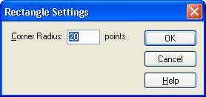
Рис. 53. Диалоговое окно для установки величины скругления углов прямоугольника
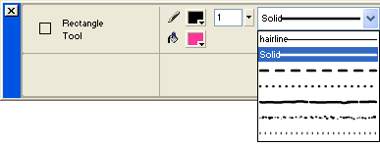
Рис. 54. Инспектор свойств инструмента Rectangle
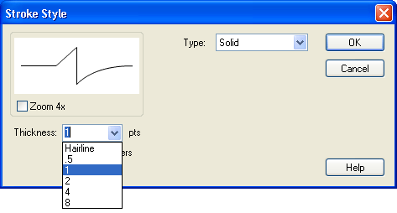
Рис. 55. Диалоговое окно для установки дополнительных параметров инструмента Rectangle
Формат инспектора свойств аналогичен используемому для инструментов Line и Oval.
После того, как с помощью одного из трех инструментов будет нарисована соответствующая фигура, для корректировки ее параметров может применяться расширенный формат инспектора свойств. От рассмотренного выше он отличается наличием четырех текстовых полей, которые содержат следующую информацию:
- для линии - координаты левого (поля X и Y) и правого (поля W и Н) ее концов; координаты измеряются относительно верхнего левого угла стола фильма;
- для круга - координаты центра (поля X и Y) и радиус (поля W и Н);
- для прямоугольника — координаты верхнего левого угла (поля X и Y) и длины сторон (поля W и Н).
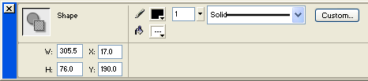
Рис. 56. Расширенный формат инспектора свойств для стандартных фигур
Инструмент Pen Tool. С помощью данного инструмента можно рисовать прямые или ломаные линии, либо сегменты кривых. В обоих случаях линия строится по базовым точкам на основе механизма кривых Безье.
Чтобы нарисовать прямую линию, необходимо указать первую и последнюю точки отрезка. Точка создается щелчком на столе. Например, чтобы получить ломаную, состоящую из трех отрезков, требуется четыре точки.
Нарисованную линию можно либо оставить незамкнутой, либо преобразовать в замкнутую фигуру. В первом случае достаточно дважды щелкнуть на последней точке линии; чтобы создать замкнутую фигуру, необходимо щелкнуть на начальной точке.
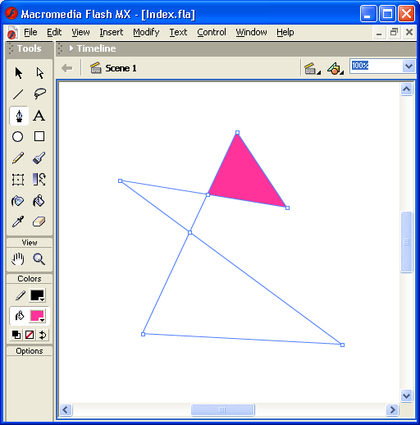
Рис. 57. Ломаная, нарисованная инструментом Pen Tool
Рисование кривых с помощью пера основано на перемещении так называемых касательных. Касательная — это прямая, проведенная через базовую точку. Длина и направление касательной определяют размер и глубину (величину изгиба) сегмента кривой. Касательная является как бы посредником между указателем мыши и рисуемой линией.
Чтобы нарисовать сегмент кривой, необходимо выполнить следующие действия:
- Создать первую базовую точку, щелкнув мышью на столе.
- Для создания второй базовой точки переместить указатель на требуемое расстояние и нажать левую кнопку мыши; в результате на экране появится линия, соединяющая базовые точки.
- Не отпуская кнопку, переместить указатель в направлении, противоположном требуемому направлению изгиба; при перемещении указателя на экране появится касательная, размер и направление которой определяют глубину и угол изгиба.
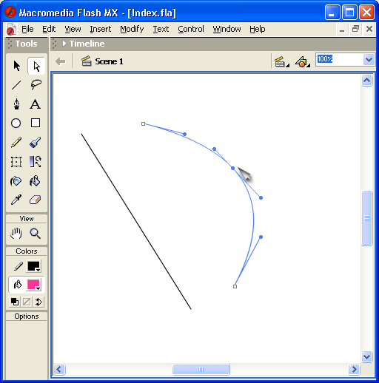
Рис. 58. Рисование кривых с помощью пера
- При достижении требуемой формы сегмента отпустить кнопку мыши; касательная исчезнет, а базовые точки (первая и конечная точки сегмента) будут представлены маленькими окрашенными прямоугольничками.
Чтобы добавить еще один сегмент к созданному ранее, требуется повторить шаги 2, 3, 4 описанной выше процедуры.
При работе с пером следует иметь в виду, что нарисованная линия считается «незавершенной» до тех пор, пока вы не нажмете клавишу <Esc> или не переключитесь на другой инструмент. В противном случае каждая новая точка будет считаться принадлежащей данной линии и автоматически соединяться с ней новым сегментом (или прямым отрезком), как показано на рис. 59.
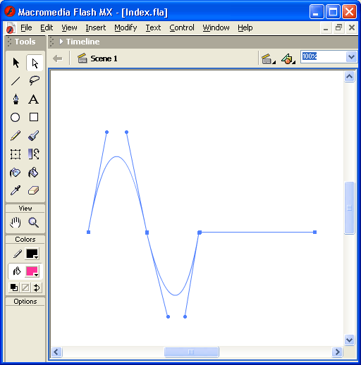
Рис. 59. Добавление сегмента
После завершения рисования линии она может быть изменена с помощью любого из четырех инструментов: Pen, Arrow, Free Transform или Subselect.
Для инструмента Реп, как и для других инструментов рисования, пользователь может установить толщину и цвет линии, а также цвет заливки (Q работе с цветом будет рассказано в следующем разделе).
Установка толщины линии выполняется с помощью инспектора свойств, формат которого аналогичен приведенному на рис. 54. Если в момент включения инструмента панель инспектора свойств закрыта, следует войти в меню Window и выбрать в нем пункт Properties.
Установленные значения параметров применяются к вновь создаваемым линиям. Чтобы назначить их ранее созданным линиям и фигурам, они должны быть предварительно выбраны. Результат «проявляется» после того, как будет снято выделение.
Еще раз повторим, что эффективное применение инструмента Реп требует определенных практических навыков, тем не менее затраты времени на его освоение окупятся, как только вы захотите создать для оформления Web-страницы нечто нестандартное.
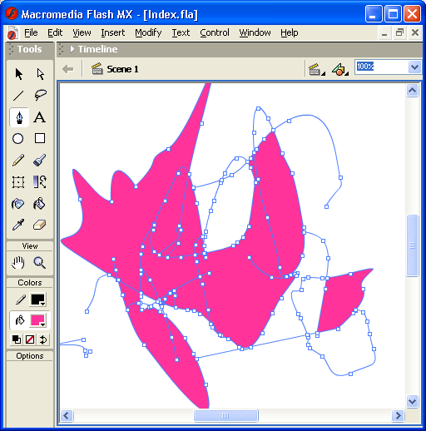
Рис. 60. «Росчерк» пера («Белеет парус одинокий...»)
Инструмент Pencil Tool. «Карандаш» имеется во многих графических редакторах, поэтому мы остановимся на отличительных особенностях его реализации во Flash MX.
Начнем с того, что для этого инструмента имеется кнопка-модификатор, щелкнув которую вы можете открыть своеобразное меню, позволяющее выбрать режим работы инструмента.
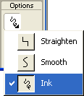
Рис. 61. Меню режимов работы Pencil Tool
Таких режимов три:
- Straighten (Выпрямление);
- Smooth (Сглаживание);
- Ink (Рисунок чернилами).
Режим Straighten обеспечивает преобразование исходного изображения, нарисованного «вручную», в одну из геометрических фигур. Простейшим случаем такого преобразования является выпрямление линии, нарисованной, мягко говоря, не очень ровно.
Режим Smooth является менее «жестким» и позволяет просто избавиться от некоторых шероховатостей в рисунке.

 | Исходное изображение | Режим Straighten | Режим Smooth
 | 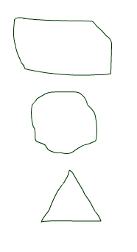 | 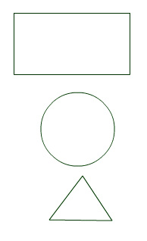 | 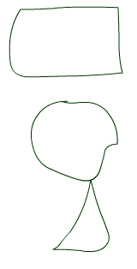
Рис.62. Эффект применения режимов Straighten и Smooth
Третий режим — Ink — практически не отличается от режима Smooth, но оказывает еще меньшее воздействие на исходное изображение.
Чтобы нарисовать с помощью Карандаша абсолютно прямую горизонтальную или вертикальную линию, достаточно удерживать в нажатом положении клавишу <Shift>. Если требуется сменить направление с вертикального на горизонтальное или наоборот, следует отпустить клавишу <Shift>, затем вновь нажать ее и продолжить линию в нужном направлении.
Цвет и толщина линии настраиваются с помощью инспектора свойств инструмента.
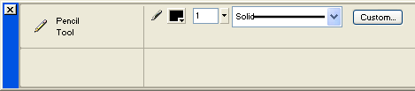
Рис.63. Инспектор свойств инструмента Pencil
Инструмент Brush Tool. Инструмент позволяет создавать линии, напоминающие мазки кистью. Для него предусмотрен целый ряд дополнительных специальных эффектов, включая эффект каллиграфического письма.
При создании изображений с помощью Кисти вы можете использовать в качестве заливки импортированное растровое изображение.
Для инструмента предусмотрено пять режимов работы. Выбор режима выполняется с помощью кнопки-модификатора:
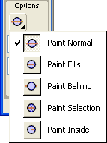
Рис.64. Меню режимов использования инструмента Brush Tool
- Paint Normal (Обычное закрашивание) — «мазок» кисти покрывает все линии и заливки редактируемого изображения, а также любой другой объект или участок стола, оказавшиеся на пути кисти;
- Paint Fills (Закрашивание заливок) — обеспечивает закрашивание заливок, не влияя на контуры, линии и пустую область стола;
- Paint Behind (Закрашивание позади) — «мазок» кисти покрывает расположенную за изображением пустую область стола, оставляя все линии и заливки на редактируемом изображении без изменения;
Paint Selection (Закрашивание выбранной области) - «мазок» кисти влияет только на выбранную заливку (или заливки, если их выбрано несколько), оставляя без изменения линии, контуры, не выбранные заливки и пустую область стола;
Paint Inside (Закрашивание внутри) — закрашивается только та заливка, с которой операция была начата; другие заливки, линии, контуры и стол остаются без изменения; если вы начнете закрашивание в пустой области рабочего стола, то эффект будет аналогичен применению режима Paint Behind.
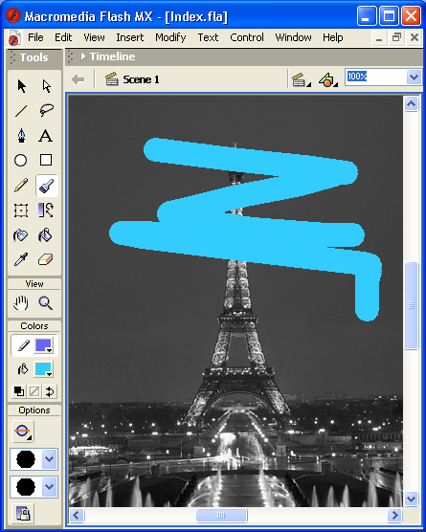
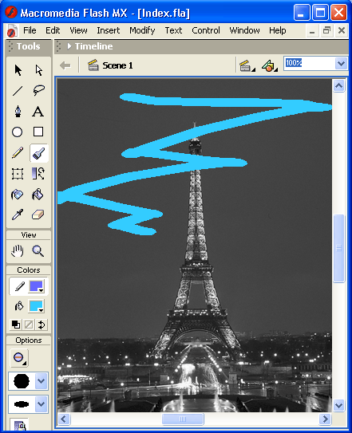
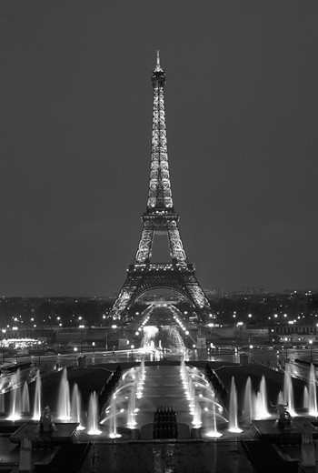
а) исходное изображение б) режим Paint Normal в) режим Paint Fills
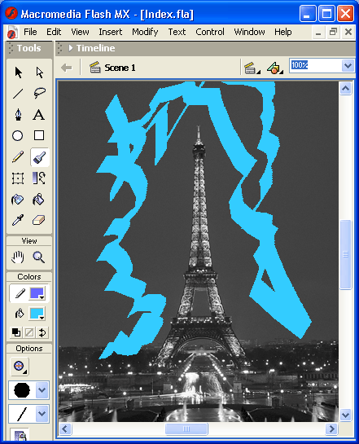
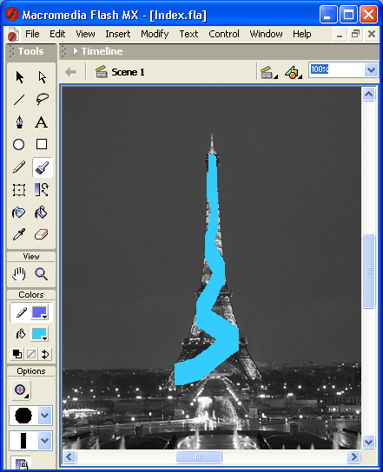
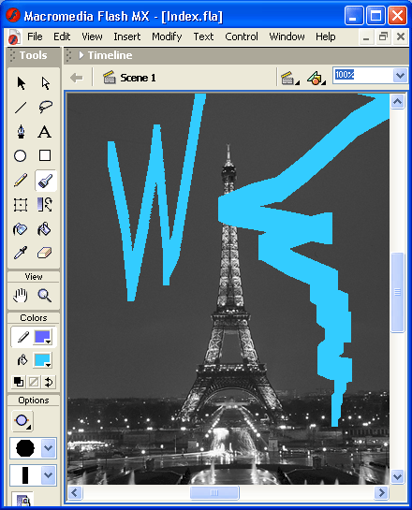
г) режим Paint Behind д) режим Paint Selection е) режим Paint Inside
Рис.65. Эффект применения различных режимов инструмента Brush Tool
При работе с Кистью следует иметь в виду, что эффект установленного режима проявляется не во время выполнения операции, а после ее завершения (то есть когда кнопка мыши будет отпущена).
Дополнительно пользователь может выбрать размер, форму, цвет кисти. Установка первых двух параметров выполняется с помощью кнопок-модификаторов (рис. 5.15, вверху), а выбор цвета - либо с помощью кнопки Fill Color панели Tools, либо с помощью инспектора свойств Кисти.
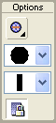
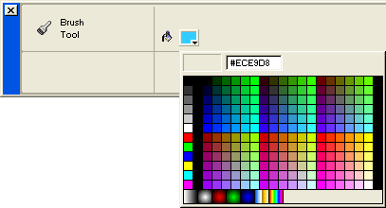
Рис. 66. Средства установки дополнительных параметров Кисти
Инструмент Eraser Tool. Инструмент действует подобно обычному ластику, удаляя линии, контуры и заливки.
Для инструмента предусмотрено шесть режимов работы. Выбор режима выполняется с помощью двух кнопок-модификаторов: Eraser Mode и Faucet.
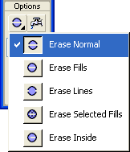
Рис.67. Меню режимов использования инструмента Eraser Tool
Кнопка Faucet (Кран) обеспечивает включение соответствующего режима, при использовании которого одним щелчком мыши удаляется («стирается») та часть объекта (контур или заливка), на которой установлен указатель в форме водопроводного крана; причем «горячей точкой» указателя является не сам кран, а капелька; это позволяет с достаточно высокой точностью позиционировать указатель при стирании тонких линий и контуров, и даже отдельных точек изображения.
Включение режима Faucet отменяет любой из пяти других режимов, выбираемых с помощью кнопки Eraser Mode, и наоборот, щелчок на этой кнопке отменяет режим Faucet.
С помощью кнопки Eraser Mode может быть установлен один из следующих режимов:
- Erase Normal (Обычное стирание) — ластик удаляет все линии заливки редактируемого изображения, а также любой другой объект или фоновое изображение, расположенные в активном слое;
- Erase Lines (Стирание линий) — ластик удаляет линии и контуры, оставляя заливки на редактируемом изображении без изменения;
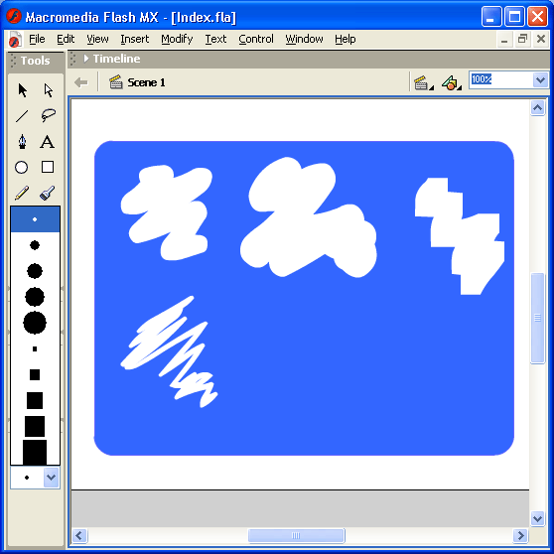
- Erase Selected Fills (Стирание выбранных заливок) — ластик удаляет только выбранную заливку (или заливки, если их выбрано несколько),
Рис.68. Эффект применения различных режимов
без изменения линии, контуры, не выбранные заливки и т. д.;
- Erase Fills (Стирание заливок) — обеспечивает стирание заливок, не влияя на контуры, линии и пустую область стола;
- Erase Inside (Стирание внутри) — стирается только та заливка, с которой операция была начата; другие заливки, линии, контуры и стол остаются без изменения; если вы начнете закрашивание в пустой области рабочего стола, то все объекты останутся без изменения.
При работе с Ластиком, как и при работе с Кистью, эффект установленного режима проявляется не во время выполнения операции, а после ее завершения (то есть когда кнопка мыши будет отпущена).
Дополнительно пользователь может выбрать форму и размер ластика.

УСТАНОВКА ПАРАМЕТРОВ РИСОВАНИЯ
Flash MX предоставляет пользователю возможность настроить параметры функций рисования, общие для нескольких инструментов. Для такой настройки служит вкладка Editing (Редактирование) окна Preferences.
Элементы вкладки, относящиеся к рисованию, разделены на две группы. Первая из них — Pen Tool (Перо) —предназначена для настройки соответствующего инструмента, вторая — Drawing Settings (Параметры рисования) — содержит набор параметров, влияющих на результат применения других инструментов.
Первая группа элементов состоит из трех флажков:
- Show Pen Preview (Разрешить предварительный просмотр линии) - если этот флажок не установлен, Flash не отображает нарисованную линию, пока вы не создадите последнюю точку линии;
- Show Solid Points (Показывать закрашенные точки) — невыбранные точки привязки отображаются как закрашенные, а выбранные точки привязки — как контурные (этот вариант используется по умолчанию);
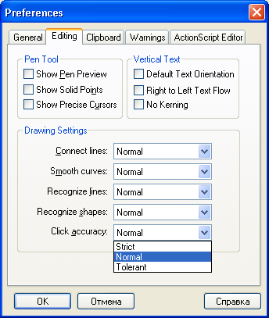
Рис.69. Вкладка Editing окна Preferences
- Show Precise Cursors (Использовать указатель точной настройки) — если флажок установлен, то используемый по умолчанию указатель в виде карандаша заменяется перекрестием, что удобнее для более точного рисования линий.
Вторая группа объединяет пять раскрывающихся списков:
- Connect Line (Замкнутая линия) — позволяет выбрать способ автоматического завершения нарисованных линий;
- Smooth Curves (Сглаживание кривых) — обеспечивает выбор степени сглаживания кривых, нарисованных с помощью инструмента Pencil (Карандаш);
- Recognize Lines (Распознавание линий) — позволяет установить способ распознавания типа линии и степень сглаживания прямых линий;
- Recognize Shapes (Распознавание формы) - позволяет установить способ распознавания геометрической фигуры и степень приближения;
- Click Accuracy (Точность щелчка) — определяет, как близко к некоторому элементу должен находиться указатель, чтобы Flash мог распознать выполняемую операцию.
Инструмент Fill Transform. Данный инструмент позволяет изменять параметры градиентной или растровой заливки некоторой области.
Чтобы перейти в режим редактирования заливки, необходимо включить инструмент Fill Transform (при этом изменится форма указателя мыши) и выбрать редактируемую заливку, щелкнув на ней мышью.
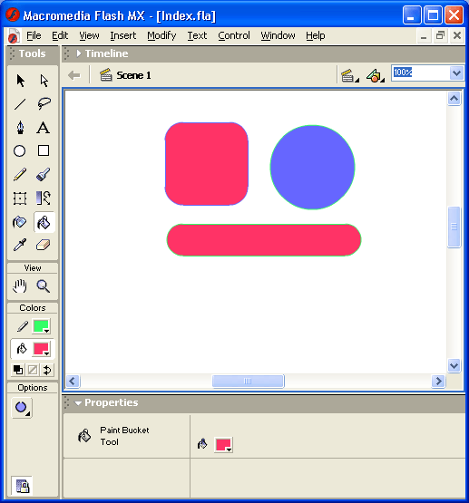
Рис.70. Результат применения модификатора Lock Fill
Это приведет к тому, что в центре заливки появится точка трансформации, а на выделяющей рамке — три маркера. Первый и второй обеспечивают изменение размера градиента (или растрового изображения), третий — его положение. При наведении указателя на маркер форма указателя изменяется, показывая назначение маркера. Перемещение точки трансформации также позволяет изменять вид градиентной заливки и растрового изображения.
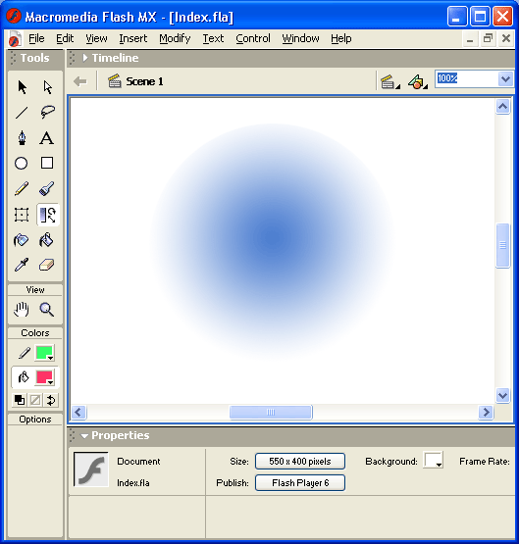
Рис.71. Редактирование градиентной заливки с помощью инструмента Fill Transform
Кнопки группы Colors
Еще раз повторим, что в эту группу панели Tools входят кнопки Stroke Color, Fill Color, Default Colors, No Color и Swap Colors.
Кнопки Stroke Color и Fill Color представляют собой как бы два переключателя, и в каждый момент времени может быть включена только одна из них. Кнопки могут использоваться либо совместно с инструментами рисования, рассмотренными выше, либо с инструментом Arrow. Щелчок на любой из кнопок приводит к открытию окна палитры, в котором производится выбор нужного цвета.
Обратите внимание, что для градиентных цветов код RGB принимается равным #000000 (то есть коду черного цвета).
Кнопка Swap Color позволяет быстро (одним щелчком) поменять местами цвета заливки и контура выбранного объекта.
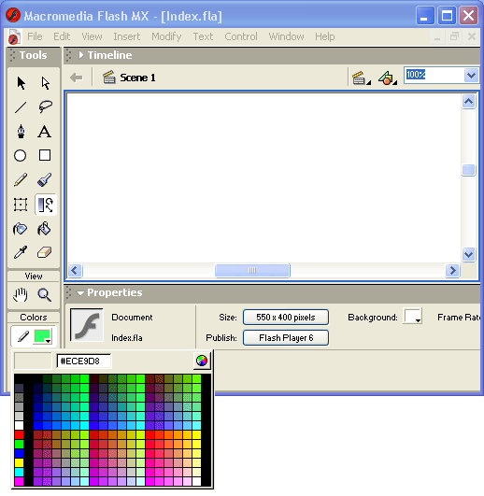
Рис.72. Окно палитры Flash MX
Кнопка No Color предназначена для создания объектов с прозрачной (бесцветной) заливкой или с прозрачным (бесцветным) контуром. Данная установка может быть применена только к вновь создаваемым объектам, но «е к существующим. Для существующего объекта аналогичный эффект можно получить, просто удалив контур или заливку. Кнопка становится доступной только при включении инструментов Oval Tool или Rectangle Tool. Щелчок на кнопке приводит к тому, что прозрачный цвет устанавливается для заливки (рис. 6.8). Чтобы применить его к контуру объекта, следует воспользоваться кнопкой Swap Color.
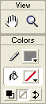
Рис.73. Выбор прозрачной заливки
Кнопка Default Colors обеспечивает замену цветовой схемы выбранного объекта (или нескольких объектов) на используемую по умолчанию: белая заливка и черный контур.
Форматы панели
Формат панели зависит от вида операции, который может быть выбран из раскрывающегося списка.
Таких вариантов пять:
- None (Отсутствует) — установить прозрачный цвет заливки; вариант доступен только в том случае, если на панели Tools включен один из трех инструментов: Pen, Oval или Rectangle (то есть для вновь создаваемого объекта); кнопки, отображаемые справа от списка режимов, дублируют кнопки, входящие в группу Colors панели Tools;
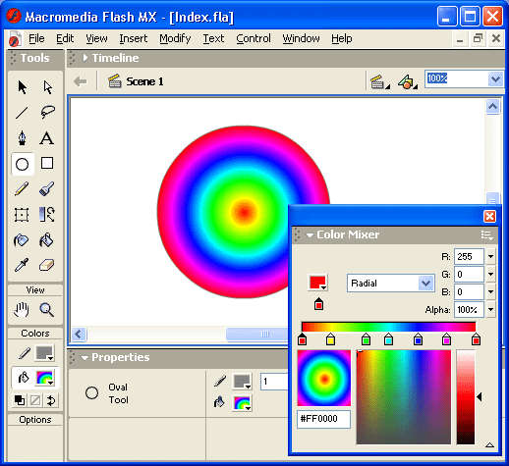
Рис.74. Панель Color Mixer (формат для создания радиального градиента)
- Solid (Базовый цвет) — установить для заливки один из базовых цветов; при выборе этого варианта панель также содержит кнопки, дублирующие группу Colors панели Tools; при выборе основного цвета вы можете использовать как полный, так и сокращенный формат панели;
- Linear gradient (Линейный градиент) — редактировать заливку с линейным градиентом; в данном случае на панели отображаются те же элементы, что и при создании радиального градиента; подробнее технология редактирования градиентных заливок будет рассмотрена чуть позже;
- Radial gradient (Радиальный градиент) — редактировать заливку с радиальным градиентом; формат панели и технология работы с ней такие же, как и для заливки с линейным градиентом;
- Bitmap (Растровое изображение) — выбрать растровое изображение для заливки; в данном случае панель Color Mixer дополняется своеобразным списком, в котором отображаются растровые изображения, импортированные в фильм; щелчок на элементе списка приводит к тому, что соответствующий вид заливки становится активным и может быть применен к объектам фильма с помощью инструмента Paint Bucket; подробнее о работе с растровыми изображениями см. подраздел «Использование импортированных изображений» этой главы.
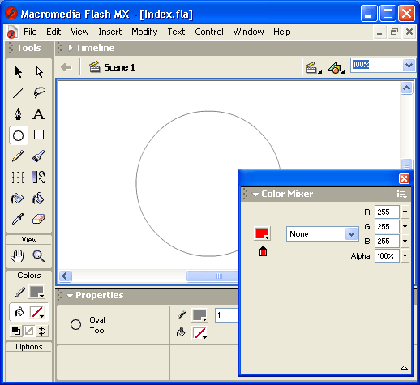
Рис.75. Формат панели Color Mixer для прозрачной заливки
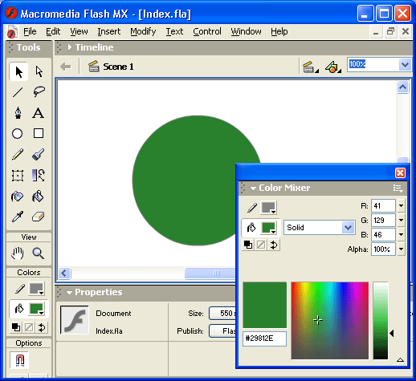
Рис.76. Формат панели Color Mixer для заливки основным цветом
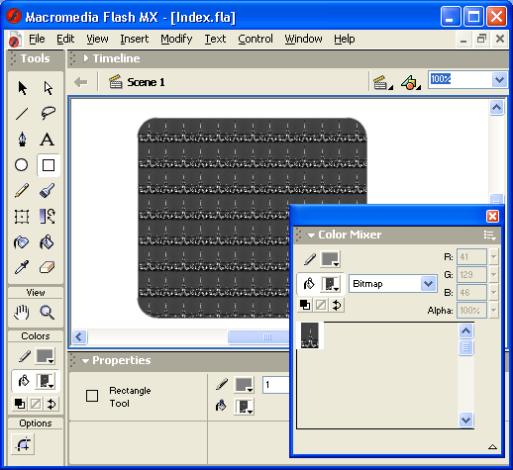
Рис.77. Формат панели Color Mixer для работы с растровыми заливками
При работе с цветовой палитрой можно использовать вместо кодировки RGB (Red, Green, Blue) альтернативную кодировку — HSB (Hue, Saturation, Brightness); выбор кодировки выполняется с помощью команд контекстного меню "панели (чтобы его открыть, требуется щелкнуть кнопку в верхнем правом углу панели).
ИСПОЛЬЗОВАНИЕ ИМПОРТИРОВАННЫХ ИЗОБРАЖЕНИЙ
И без того достаточно развитые возможности Flash по созданию графических изображений могут быть еще более усилены за счет включения в Flash-фильмы импортированных изображений. Flash поддерживает импорт как векторных, так и растровых изображений в различных форматах. Перечень основных из них был приведен в разделе «Варианты использования фильмов Flash» второй главы. В данном разделе мы остановимся на использовании растровых изображений. Сразу отметим, что технология работы с ними практически не зависит от формата и аналогична для GIF, JPEG, PNG и BMP.
Импортирование растровых изображений в Flash-фильм может увеличивать размер файла фильма. Чтобы уменьшать размер файла растрового изображения, вы можете выбирать опцию сжатия в диалоговом окне Bitmap Properties (Параметры растра).
Flash не способен «своими силами» редактировать растровое изображение. Если в этом имеется необходимость, возможны два варианта действий:
- открыть и отредактировать изображение в одном из внешних графических редакторов (например, Fireworks);
- конвертировать растровое изображение в векторное.
Преимуществом второго подхода является уменьшение размера файла с Flash-фильмом.
Существует и еще один способ работы с растровой графикой. Вы можете разделить растр на отдельные доступные для редактирования области (процедура называется Breaking Apart). При этом растр сохраняет все первоначальные детали. Применение указанной процедуры позволяет также использовать растровое изображение в качестве заливки для закрашивания объектов.
Импорт растровых изображений
Чтобы импортировать в фильм растровое изображение, следует выполнить следующие действия:
- В меню File выбрать команду Import (Импорт).
- С помощью стандартного окна файловой системы ОС Windows открыть нужный файл.
В результате импортированное изображение появится на столе, а также будет помещено в библиотеку фильма в качестве символа соответствующего типа.
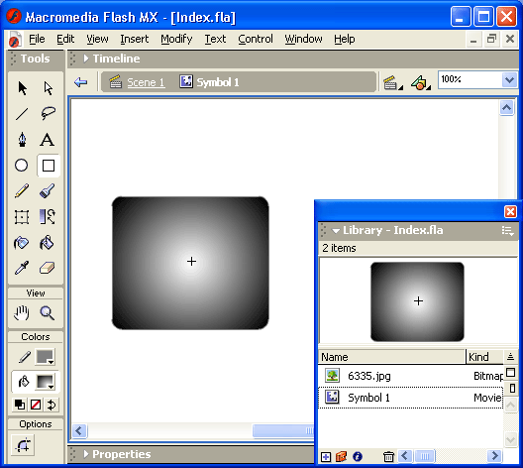
Рис.78. Результат импорта растрового изображения
Если импортируемое изображение — это анимирован-ный GIF, то каждый кадр помещается в библиотеку как отдельный символ; им автоматически назначаются возрастающие порядковые номера (рис. 6.19).
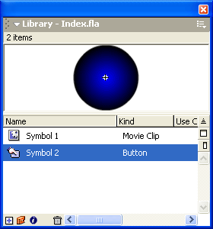
Рис.78. Представление в библиотеке анимированного GIF-файла
Чтобы уточнить и при необходимости изменить параметры импортированного изображения (например, уменьшить его размер), необходимо:
- В раскрывающемся меню окна библиотеки выбрать команду Properties (Свойства).
- В открывшемся диалоговом окне Bitmap Properties установить требуемые значения.
Диалоговое окно Bitmap Properties содержит следующие элементы (рис. 6.20):
- область просмотра изображения; следует иметь в виду, что масштабирование изображения в данном случае не выполняется, поэтому в окне может быть виден только фрагмент изображения (верхний левый угол);
- текстовое поле с именем соответствующего символа библиотеки (по умолчанию оно совпадает с именем файла изображения, но пользователь может его изменить);
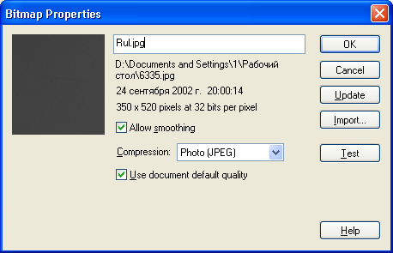
Рис.79. Диалоговое окно Bitmap Properties
- статическая текстовая область, в которой отражается дополнительная информация об изображении (путь к файлу, дата создания, размер, глубина цвета);
- флажок Allow Smoothing (Разрешить сглаживание); если он установлен, то Flash выполняет сглаживание изображения (antialiasing);
- раскрывающийся список Compression (Сжатие); список содержит два пункта:
- Photo (JPEG) — сжатие для фотореалистических изображений;
- Lossless (PNG/GIF) — сжатие для контурных рисунков с резкими цветовыми переходами;
- флажок Use Imported JPEG Data (Использовать импортированные данные); если он установлен, то сжатие изображения вы-полняется в соответствии с установленными ранее параметрами; для формата BMP тот же флажок называется несколько иначе — Use Document Default Quality (Использовать заданное качество документа), а для форматов GIF и PNG вообще отсутствует (поскольку для этих двух форматов дополнительное сжатие эффекта не дает); если флажок снят, то ниже отображается текстовое поле Quality (Качество), в котором можно указать требуемое качество изображения после сжатия (в процентах от исходного, 100% соответствует максимальному качеству);
- кнопка Test (Тест) позволяет оценить результат сжатия: после щелчка на ней в нижней части окна выводится информация о размере исходного и сжатого изображения, и новый вариант отображается в области просмотра.
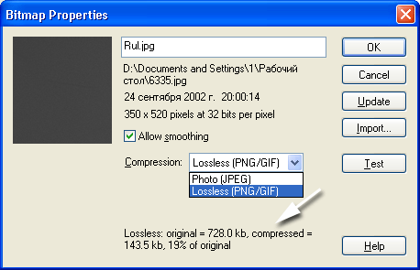
Рис. 80. Представление результатов сжатия изображения
ПОКАДРОВАЯ АНИМАЦИЯ
Итак, для создания покадровой анимация требуется предварительно подготовить (или, по крайней мере, продумать) каждый кадр фильма. При этом необходимо учитывать следующее обстоятельство. Плавность перехода от одного кадра к другому и, соответственно, плавность и естественность движений персонажей зависят от того, насколько отличается следующий кадр от предыдущего (а не от скорости смены кадров, как иногда полагают). Другими словами, чем больше кадров содержит «мультик», тем ближе движения персонажей к естественным. Поэтому создание покадровой анимации является весьма кропотливым делом. Ее целесообразно применять в тех случаях, если объекты видоизменяются или взаимодействуют друг с другом каким-либо сложным образом.
Кроме того, покадровая анимация используется во Flash при описании поведения интерактивных элементов фильма, например, кнопок. Каждому состоянию кнопки соответствует определенный ключевой кадр на временной диаграмме. Основное отличие описания поведения кнопки от «обычной» анимации состоит в том, что состояние кнопки зависит не от времени, а от действий пользователя. Подробнее вопросы включения в фильм элементов управления рассмотрены в главе «Создание интерактивных фильмов».
Создание последовательности ключевых кадров
Основным инструментом при создании покадровой анимации является панель временной диаграммы. С ее помощью вы можете создавать, удалять и перемещать кадры анимации, изменять режимы просмотра отдельных кадров и всей сцены, выполнять другие операции.
Элементы интерфейса временной диаграммы были рассмотрены в разделе «Организация пользовательского интерфейса» третьей главы. Теперь пришло время поговорить о том, какую роль играет каждый из этих элементов при создании «мультика».
Итак, вспомнив о временной диаграмме, можно сказать, что мультик, созданный с применением покадровой анимации, представляет собой последовательность ключевых кадров, с каждым из которых связано некоторое изображение (картинка) на столе.
При воспроизведении мультика эффект анимации достигается за счет того, что картинки на столе сменяют друг друга. Каждый покадровый мультик характеризуется двумя основными параметрами:
- количеством ключевых кадров (Keyframe);
- частотой смены кадров (во Flash она измеряется как число кадров, Показанных за одну секунду - frame per second, fps).
В общем случае оба эти параметра влияют на создаваемый визуальный эффект (на плавность или, наоборот, дискретность движений, «превращений» и т. д.). Но все же ведущая роль здесь принадлежит первому параметру, а также тому, насколько сильно последующий ключевой кадр отличается от предыдущего.
На временной диаграмме ключевые кадры изображаются серыми прямоугольничками с черной точкой внутри. При воспроизведении фильма считывающая головка перемещается от одного кадра к другому, отмечая текущий кадр. Чтобы увидеть изображение, связанное с конкретным кадром, необходимо щелкнуть мышью на значке этого кадра на временной диаграмме. Далее показаны в качестве примера два ключевых кадра (первый и последний) небольшого мультика «про часы», в котором один кадр отличается от другого положением минутной стрелки. Всего мультик содержит 6 кадров, частота смены кадров равна 2.
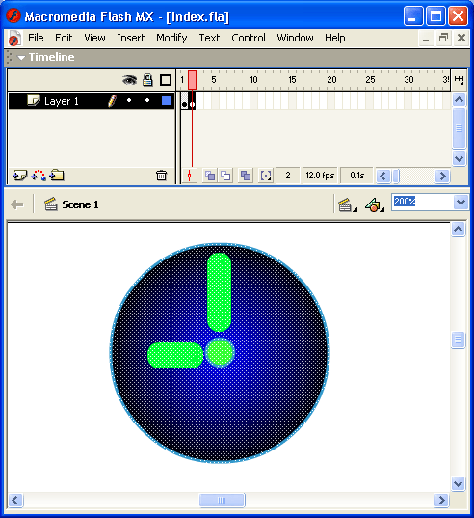
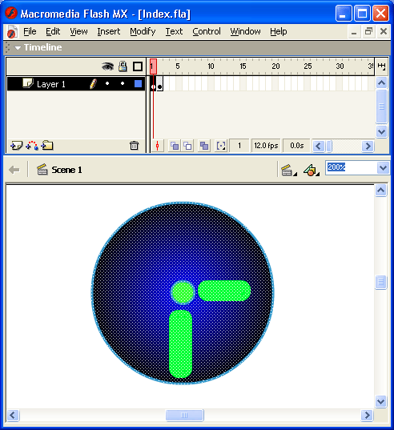

Рис. 81. Два кадра из мультика «про часы»
К примеру с часами мы еще вернемся, а для описания процедуры создания покадровой анимации воспользуемся другим примером. Предположим, что «героем» фильма будет шар, который падает и разбивается на три части. Будем считать, что для раскрытия столь сложного сюжета достаточно пяти кадров:
- Шар в исходном положении.
- Шар упал, но пока цел.
- От шара откололся первый кусочек.
- От шара откололся второй кусочек.
- На столе лежит нечто, в предыдущей жизни бывшее шариком.
С учетом описанного сюжета, последовательность работы должна быть следующей:
- Создайте на столе четыре изображения, соответствующие указанным выше кадрам (для первого и второго кадров используется один и тот же — целый — шарик).
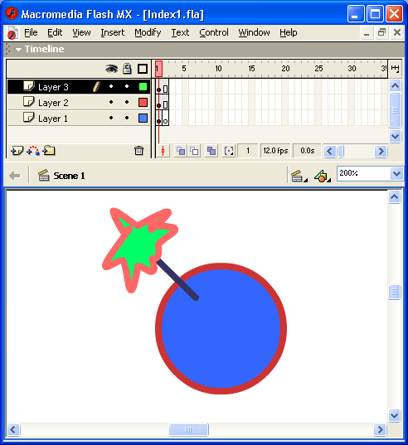
Рис. 82. Изображения, соответствующие кадрам будущего фильма
- Создайте новый файл фильма с «чистым» столом, щелкнув на кнопке New (Создать) основной панели инструментов Flash.
- На временной диаграмме в ячейке первого кадра щелкните правой кнопкой мыши и в контекстном меню выберите команду Insert Keyframe (Вставить ключевой кадр).
- Из окна, в котором создавались изображения шара, скопируйте первое изображение и поместите его где-нибудь в верхней части стола; при этом первый кадр на временной диаграмме будет помечен как ключевой (черной точкой).
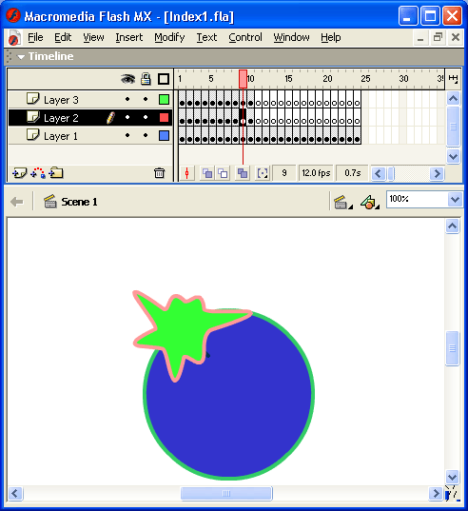
Рис. 83. Вид окна Flash после создания первого кадра
- Щелкните правой кнопкой мыши в ячейке второго кадра и в контекстном меню выберите команду Insert Keyframe; при этом кадр будет сразу помечен как ключевой, поскольку для него наследуется изображение из предыдущего кадра; воспользуйтесь им: переместите изображение шара в нижнюю часть стола.
- Щелкните правой кнопкой мыши в ячейке третьего кадра и в контекстном меню вновь выберите команду Insert Keyframe; новый кадр также будет помечен как ключевой, и для него сохранится предыдущее изображение; вы можете либо отредактировать его, либо просто заменить нужным.
- Создайте четвертый и пятый кадры, выбирая в контекстном меню команду Insert Keyframe и помещая на стол соответствующее изображение.
После выполнения завершающего шага окно Flash должно выглядеть примерно так, как показано на рис. 84.
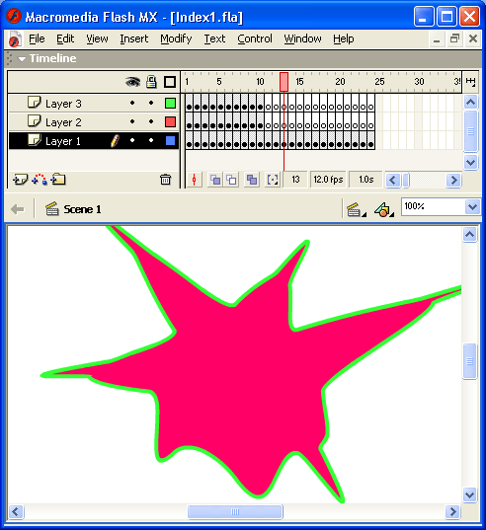
Рис. 84. Вид окна Flash после создания завершающего кадра анимации
Собственно, на этом создание первого «мультика» закончено. Не забудьте только сохранить его на диске: он нам еще понадобится при изучении других видов анимации.
После завершения работы полезно проверить, все ли получилось так, как вы хотели.
Чтобы воспроизвести фильм, достаточно просто нажать клавишу <Enter> (альтернативный вариант — выбрать в меню Control команду Play — «воспроизвести»). При этом считывающая головка панели временной диаграммы автоматически перемещается от текущего к последнему ключевому кадру. Вы можете принудительно выбрать любой кадр для просмотра, щелкнув в соответствующей ячейке временной диаграммы левой кнопкой мыши.
В рассмотренном нами примере изображения, составляющие содержание кадров, были созданы заранее, на столе другого фильма. Однако для большинства несложных фильмов удобнее создавать изображение кадра непосредственно на столе текущего фильма. Для этого необходимо:
- Создать на временной диаграмме новый ключевой кадр.
- Изменить свойства объектов, расположенных на столе (форму, положение и т. д.).
Редактирование анимации
В результате тестирования может оказаться, что созданный «мультик» не в полной мере соответствует авторскому замыслу, и требуется его подправить.
Как и при создании «мультика», при его редактировании удобнее всего работать с панелью временной диаграммы, а точнее - с контекстными меню этой панели.
Напомним, что контекстное меню связано с определенным объектом и содержит команды, которые могут быть применены к данному объекту в текущей ситуации (в данном контексте).
Для каждого вида кадров временной диаграммы предусмотрено собственное контекстное меню. Например, существует контекстное меню ключевого кадра, контекстное меню «обычного» кадра (Frame), контекстное меню кадров tweened-анимации. Если на начальных этапах освоения Flash MX у вас будут возникать трудности в определении типа кадра, то вы можете воспользоваться всплывающей подсказкой. Она появляется на экране при наведении указателя мыши на значок кадра.
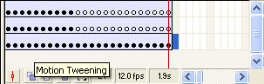
Правда, при этом следует иметь в виду, что все кадры, не относящиеся к tweened-анимации, обозначаются в данном случае как Static (Статичные), что показано на рис. 85 справа.
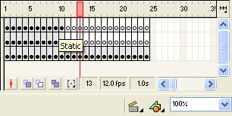

Рис. 85. Всплывающие подсказки с указанием типа кадра
Flash предоставляет следующие возможности по редактированию анимированной последовательности:
- коррекция содержимого любого ключевого кадра;
- добавление ключевых кадров; новый кадр всегда вставляется только после завершающего кадра последовательности; можно добавлять ключевые кадры двух типов:
  - с наследуемым изображением — с помощью команды Insert Keyframe;
  - пустой кадр (без содержания) - с помощью команды Insert Blank Keyframe (Вставить пустой ключевой кадр);
- добавление простых (не ключевых) кадров; новый кадр может быть вставлен после любого ключевого кадра; в простейшем случае вставка простого кадра позволяет «продлить жизнь» предшествующему ключевому кадру; например, если в «мультике» с шаром добавить несколько простых кадров после второго ключевого кадра, то упавший шар некоторое время полежит, и только потом развалится; чтобы добавить простой кадр, следует щелкнуть правой кнопкой мыши на том ключевом кадре, после которого вы хотите поместить новый кадр, и выбрать в контекстном меню команду Insert Frame (Вставить кадр); простой кадр отображается на временной диаграмме светлым прямоугольником;
- преобразование ключевого кадра в простой; выполняется с помощью команды Clear Keyframe (Очистить ключевой кадр), входящей в контекстное меню; содержание «очищенного» ключевого кадра и всех простых кадров до последующего ключевого кадра заменяется на содержание кадра, предшествующего «очищенному» ключевому кадру;
- копирование одного или нескольких кадров; выполняется с помощью команд контекстного меню Copy Frames (Копировать кадры) и Paste Frames (Вставить кадры); вставку можно выполнять после любого ключевого кадра;
- перемещение одного или нескольких кадров; выполняется с помощью команд контекстного меню Cut Frames (Вырезать кадры) и Paste Frames; вставку можно выполнять после любого ключевого кадра;
- удаление одного или нескольких кадров; для удаления кадра следует щелкнуть на нем правой кнопкой мыши и выбрать в контекстном меню команду Remove Frames (Удалить кадры);
- изменение порядка следования кадров на обратный (реверс); для выполнения этой операции следует выбрать последовательность кадров (она должна начинаться и заканчиваться ключевым кадром) и в контекстном меню выбрать команду Reverse Frames (Развернуть кадры). Попробуйте, например, с помощью этой операции «восстановить» разбитый шар из рассмотренного выше примера.
Свойства отдельного кадра можно также изменить с помощью панели инспектора свойств кадра. Для любого «статичного» кадра (то есть кадра, не являющегося частью tweened-анимации), эта панель содержит один и тот же набор элементов:
- текстовое поле <Frame Label> (Метка кадра), предназначенное для ввода имени (или метки) кадра; механизм меток, введенный в Flash MX, позволяет реализовать навигацию между кадрами фильма, благодаря чему посетитель сайта может вернуться на тот или иной кадр; собственно механизм переходов реализуется в виде сценария на ActionScript; технология - создания сценария на ActionScript рассмотрена в одиннадцатой главе;
- раскрывающийся список Tween (Услужливый), который содержит перечень возможных способов использования tweened-анимации; таких способов три:
  - None (Никак) — tweened-анимация не используется;
  - Motion (Движение) - tweened-анимация движения;
  - Shape (Форма) - tweened-анимация трансформации объекта;
- раскрывающийся список Sound (Звук), позволяющий выбрать и связать с кадром звуковой символ; если ни с одним кадром фильма не связан звук, то список содержит единственный пункт - None (Никакой); об использовании в фильме звукового сопровождения рассказано в одиннадцатой главе; все остальные элементы, связанные с установкой параметров звука, становятся доступны только после назначения кадру звукового символа;
- кнопка без названия, но с длинным пояснением — Edit the action script for this object (Редактировать сценарий для этого объекта), щелчок на которой обеспечивает вызов панели редактора ActionScript.
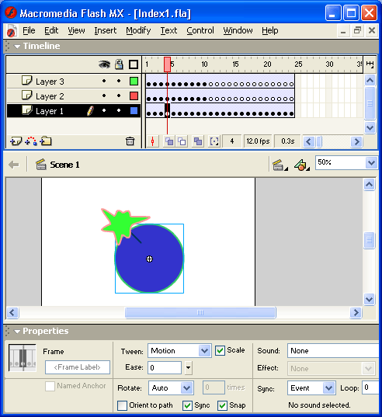
Рис. 86. Инспектор свойств «статичного» кадра
Управление режимами просмотра кадров
Во многих случаях бывает удобно видеть на столе одновременно содержание всех ключевых кадров анимации. Flash обеспечивает несколько вариантов такого совмещения. Выбор варианта производится с помощью кнопок, расположенных у нижнего края панели временной диа!раммы (рис. 87):
- Onion Skin (Калька) — включение режима одновременного просмотра нескольких кадров; при этом активный кадр (на котором установлена считывающая головка) отображается полноцветным, а остальные — более блеклыми; по умолчанию одновременно отображаются три кадра: активный и два соседних; отображаемый диапазон помечается на шкале временной диаграммы специальными маркерами; маркеры являются интерактивными - перемещая их с помощью мыши, можно изменять границы диапазона; в этом режиме доступен для редактирования только активный кадр;
Рис. 87. Кнопки управления отображением кадров анимации
- Onion Skin Outlines (Контуры на кальке) — включение режима, при котором соседние с активным кадры представлены только контурами (рис. 8.8 б); в этом режиме также доступен для редактирования только активный кадр;
- Edit Multiple Frames (Правка нескольких кадров) — включение режима, при котором все видимые кадры доступны для редактирования; все кадры отображаются в полноцветном варианте (рис. 88 в);
- Modify Onion Markers (Изменить параметры маркеров) — щелчок на кнопке открывает меню, с помощью которого могут быть изменены параметры граничных маркеров (рис. 89):
  - Always Show Markers (Всегда показывать маркеры) — маркеры постоянно присутствуют на шкале временной диаграммы, независимо от того, включены ли кнопки управления просмотром;
  - Anchor Onion Marks (Привязать маркеры) — граничные маркеры блокируются в их текущей позиции; выбор этого варианта предотвращает перемещение маркеров при изменении активного кадра;
  - Onion 2 (Видны 2) — на столе отображаются по два соседних с активным кадра (справа и слева);
  - Onion 5 (Видны 5) — на столе отображаются по пять кадров справа и слева от активного кадра;
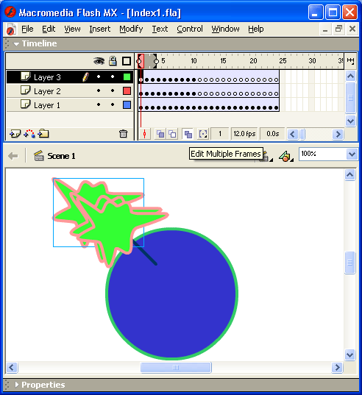
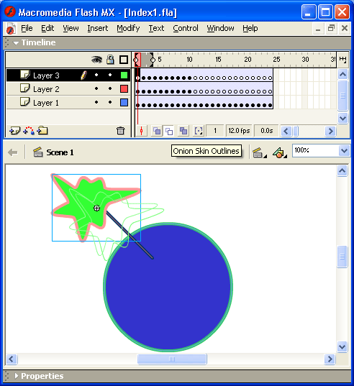
  - Onion All (Видны все) — на столе отображаются все кадры анимации.
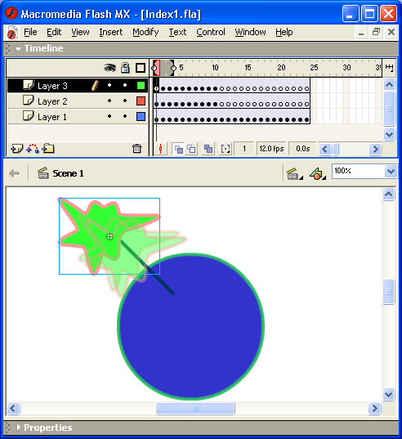

Рис. 88. Эффект применения различных режимов просмотра кадров
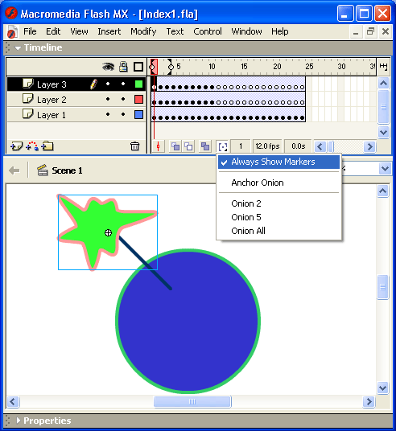
Рис. 89. Меню с командами изменения параметров граничных маркеров
Обратите внимание, что когда вы щелкаете мышью на значке ключевого кадра в панели временной диаграммы (и тем самым выбираете его), то на столе появляется картинка, соответствующая выбранному кадру. При этом все графические объекты, образующие кадр, также отображаются как выбранные.

Создание tweened-анимации движения
Анимация движения может быть автоматически построена для экземпляра символа, группы или текстового поля.
При создании анимации движения требуется установить для некоторого кадра такие атрибуты объекта, как позиция на столе, размер, угол поворота или наклона, и затем изменить значения этих атрибутов в другом кадре. Flash интерполирует значения изменяемых атрибутов для промежуточных кадров, создавая эффект последовательного перемещения или преобразования.
Вы можете создавать анимацию движения, используя один из двух методов:
- с помощью панели инспектора свойств кадра;
- с помощью команды Create Motion Tween (Создать анимацию движения).
Для описания обоих вариантов воспользуемся простейшим примером: предположим, что требуется «перекатить» шарик через стол слева направо.
Итак, для анимации движения шарика с помощью инспектора свойств кадра требуется выполнить следующие действия.
- Убедитесь, что панель инспектора свойств присутствует на экране (ее формат на этом шаге значения не имеет). Если она закрыта, выберите в меню Window основного окна пункт Properties.
- Включите инструмент Oval и нарисуйте шарик в левой части стола; обратите внимание, что первый кадр на временной диаграмме при этом стал помечен как ключевой.
- Включите инструмент Arrow, выберите шарик и сгруппируйте (объедините в одно целое) контур и заливку шара с помощью команды Group, входящей в меню Modify основного окна Flash; в результате шар окажется заключен в голубую выделяющую рамку.
- Щелкните правой кнопкой мыши в ячейке того кадра на временной диаграмме, который вы хотите сделать последним кадром анимации (например, 10-й), и в контекстном меню выберите команду Insert Keyframe (Вставить ключевой кадр); в результате промежуток между первым и последним ключевыми кадрами будет заполнен одноцветными (светло-серыми) ячейками простых кадров, как показано на рис. 90.
- Перетащите шар на новую позицию в правой части стола.
- Щелкните левой кнопкой мыши в ячейке первого ключевого кадра; это приведет к одновременному выполнению двух действий: изображение шарика переместится на исходную позицию и изменится формат панели инспектора свойств: на ней будут представлены параметры выбранного (первого) кадра.
- В панели инспектора свойств выберите в раскрывающемся списке Tween пункт Motion; при этом формат панели изменится, и на ней появятся элементы интерфейса, позволяющие установить параметры анимации; пока они нас не интересуют, значительно важнее изменения, произошедшие на временной диаграмме: первый и последний ключевые кадры теперь соединены стрелкой на сиреневом фоне (рис. 91). Это говорит о том, что создание анимации успешно завершено.
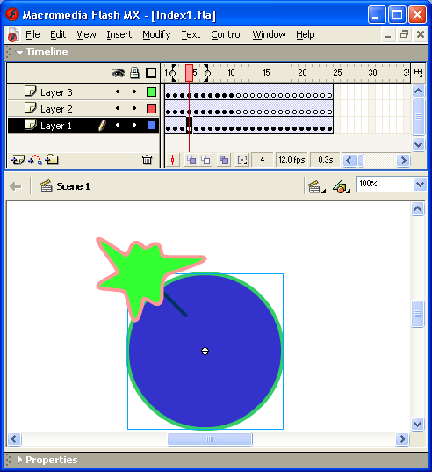
Рис. 90. Вид панели временной диаграммы после выполнения 4-го шага
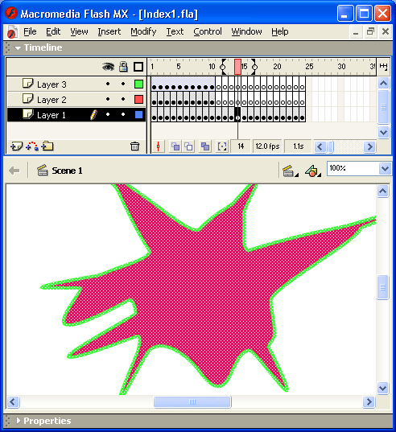
Рис. 91. Вид панели временной диаграммы после завершения создания анимации
Если на панели временной диаграммы вместо стрелки появилась пунктирная линия, значит вы в чем-то ошиблись. Взгляните на панель инспектора свойств кадра: если там появилась кнопка с предупреждающим знаком, то Flash пытается сообщить вам об этом. Щелкните на этой кнопке, чтобы открыть окно с пояснениями по возникшей ситуации.
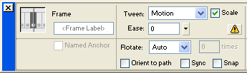
Рис. 92. Вид панели инспектора свойств кадра при наличии ошибки
Возможны две основные причины неудачи: либо вы пытаетесь анимировать не сгруппированные объекты (в рассматриваемом примере — контур и заливку), либо данный слой содержит более одного сгруппированного объекта или символа.
Во многих случаях оказывается достаточным удалить лишний объект, чтобы Flash выполнил анимацию. Если этого не произошло, после исправления ошибки повторите процедуру создания tweened-анимации еще раз.
Для воспроизведения «мультика» используются те же средства, что и для покадровой анимации - можно просто нажать клавишу <Enter> (предварительно лучше снять выделение с шарика, хотя это не обязательно).
Для анимации движения шарика с помощью команды Create Motion Tween требуется выполнить следующие действия (считаем, что шарик в первом кадре уже присутсвует).
- Щелкните правой кнопкой в ячейке первого кадра и в контекстном меню выберите команду Create Motion Tween (Создать анимацию движения); при этом изображение шара будет автоматически преобразовано в графический символ с именем tweenl (визуальным признаком преобразования служит появление точки привязки в центре шара и выделяющей рамки).
- Щелкните правой кнопкой в ячейке кадра, который вы хотите сделать последним в анимационной последовательности (например, 10-й) и в контекстном меню выберите команду Insert Frame (Вставить кадр); в результате между первым и последним кадрами появится пунктирная линия, как показано на рис.93.
- Переместите шар на новую позицию (в правую часть стола); при этом последний кадр анимации будет автоматически преобразован в ключевой (в ячейке появится черная точка), а пунктирная линия будет заменена линией со стрелкой.
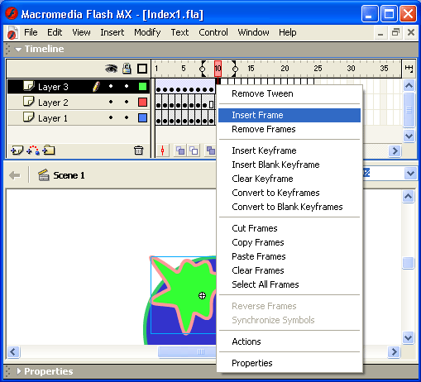
Рис. 93. Вид панели временной диаграммы после выполнения команд Insert Frame
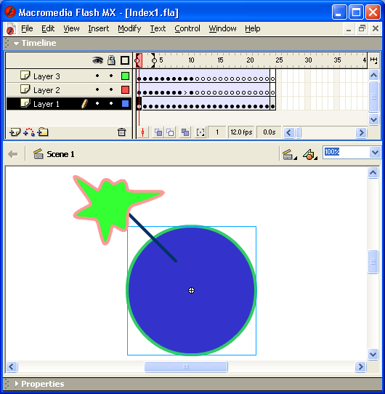
Рис. 94. Вид окна Flash после завершения создания анимации
Создание анимации на этом завершено. Если вы теперь взгляните на панель инспектора свойств кадра, то увидите, что в списке Tween выбран вариант Motion.
Обратите внимание, что в результате создания tweened-анимации движения с помощью команды Create Motion Tween все кадры на временной диаграмме обозначены как tweened-анимированные, в то время как при использовании инспектора свойств последний кадр остался «просто ключевым». Наличие такого ключевого кадра обеспечивает большую гибкость при последующем редактировании фильма.

Изменение параметров tweened-анимации движения
После того, как построите с помощью Flash tweened-анимацию, вы можете скорректировать те или иные ее параметры. Редактирование параметров анимации удобнее всего выполнять с помощью панели инспектора свойств кадра. При этом следует иметь в виду следующее обстоятельство. Несмотря на то, что на временной диаграмме все кадры tweened-анимации выглядят как одно целое, вы можете выбрать любой из них в отдельности, щелкнув мышью в соответствующей позиции временной диаграммы. В результате на столе появится изображение, относящееся к данному кадру, а на панели инспектора свойств - параметры этого кадра.
Прежде, чем перейти к описанию возможных способов редактирования «мультика», необходимо сделать одно важное замечание. Все стандартные операции трансформации объекта, которые выполняются с помощью инструментов панели Tools (например, наклон, изменение размера, преобразование круга в овал и т. п.) при создании автоматической анимации не рассматриваются во Flash как операции трансформации и могут быть добавлены в качестве «сопутствующих» изменений при создании анимации движения объекта.
Итак, для кадра, входящего в tweened-анимацию движения, на панели инспектора свойств могут быть установлены следующие параметры:
- возможность масштабирования (уменьшения или увеличения) объекта; чтобы разрешить этот вариант автоматической анимации, следует установить флажок Scale (масштаб);
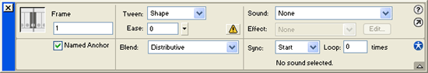
Рис.95. Формат панели инспектора свойств для кадра tweened-анимации движения
- скорость изменений; по умолчанию изменения протекают с постоянной скоростью, однако вы можете управлять ею, изменяя значения параметра Easing (Замедление): отрицательные значения этого параметра (от -1 до -100) означают, что изменения будут постепенно ускоряться, а положительные' значения (от 1 до 100), наоборот, означают постепенное замедление изменений;
- возможность анимации вращения объекта; выбор, направления и длительности вращения выполняется с помощью раскрывающегося списка Rotate (Вращать) и расположенного рядом с ним текстового поля times (длительность); в списке Rotate имеются следующие варианты:
  - None (Без вращения) — анимация вращения не используется (вариант установлен по умолчанию);
  - Auto (Автоматическое вращение) - объект вращается в направлении, требующем наименьшего количество движения;
  - CW (Clockwise - по часовой стрелке) - объект вращается по часовой стрелке; число оборотов задается в поле times;
  - CCW (Counterclockwise — против часовой стрелки) — объект вращается против часовой стрелки; число оборотов задается в поле times;
- возможность задания нелинейной (произвольной) траектории движения объекта; обеспечивается установкой флажка Orient to Path (Указать маршрут); дополнительные параметры траектории корректируются с помощью флажков Sync (Synchronization — синхронизация) и Snap (Привязка); подробнее процедура описания маршрута движения объекта будет рассмотрена в следующей главе.
Рассмотрим подробнее процедуру анимирования изменения размеров объектов. Для этого вернемся к примеру с шаром. Предположим, что, достигнув правого края стола, он должен уменьшаться. Решение задачи заключается в выполнении следующих действий:
- Щелкните правой кнопкой в ячейке последнего (10-го) кадра предыдущего участка анимации и в контекстном меню выберите команду Create Motion Tween.
- Щелкните правой кнопкой в ячейке кадра, который вы хотите сделать последним в новой анимационной последовательности (например, 20-й), и в контекстном меню выберите команду Insert Keyrame; в результате между 10-м и 20-м кадрами появится линия со стрелкой (как показано на рис. 8.17), а щар останется заключен в выделяющую рамку.
- Включите на панели Tools инструмент Free .Transform и уменьшите размер шара (можете заодно его и немного «сплющить;»).
Все. Процесс завершен. Осталось только протестировать результат, нажав клавишу <Enter>.
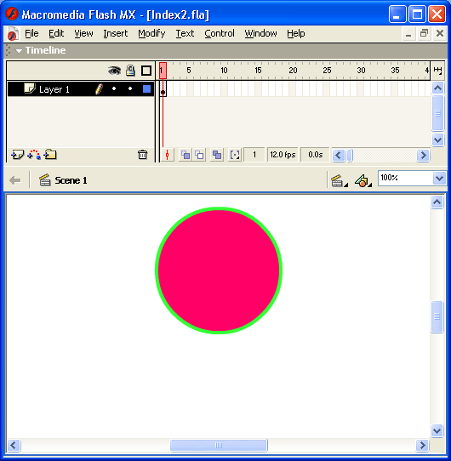
Рис.96. Вид временной диаграммы после создания второго отрезка анимированной последовательности

Совмещение покадровой и автоматической анимации
Покадровая и автоматическая анимация могут использоваться в одном фильме и даже для одного и того же объекта. Причем Flash абсолютно безразлично, в каком порядке они будут чередоваться.
Поясним технику совмещения покадровой и автоматической анимации при описании поведения одного объекта на примере все того же шарика. Сюжет фильма достаточно прост: шарик катится через стол, затем падает и разбивается. Первая часть этой занимательной истории будет реализована на основе tweened-анимации, вторая - на основе покадровой. Собственно говоря, оба фрагмента были уже созданы нами ранее, и теперь остается только объединить их в один фильм.
Итак, чтобы получить фильм, совмещающий оба вида анимации, необходимо:
- Описать движение шарика через - стол с помощью tweened-анимации.
- Щелкнуть правой кнопкой в ячейке кадра, следующего за последним кадром tweened-анимации (для рассматриваемого примера - в ячейке 11-го кадра), и в контекстном меню выбрать команду Insert Keyrame; при этом в списке Tween инспектора свойств автоматически будет выбран пункт None (не использовать tweened-анимацию).
- Переместить изображение шарика в нижнюю часть стола.
- Создать остальные ключевые кадры покадровой анимации, как было описано в разделе «Покадровая анимация»; после создания завершающего кадра окно редактора должно выглядеть примерно так, как показано на рис.97.
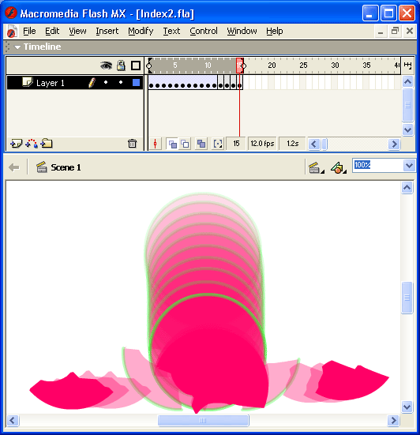
Рис.97. Временная диаграмма фильма, совмещающего покадровую и tweened-анимацию
Если фильм формируется на основе фильмов, созданных ранее, можно просто скопировать в новый фильм необходимые кадры с помощью команд Сору и Paste. При этом в новый фильм будет перенесено и содержание кадров. Если в копируемых кадрах используются символы, то они будут добавлены в библиотеку нового фильма.
В завершении приведем еще один небольшой пример, иллюстрирующий особенности применения tweened-анимации движения для текстовых блоков. В этом примере движения как такового нет — просто в качестве заключительного кадра анимации используется зеркальное отражение текста, полученное с помощью инструмента Free Transformation. А вот как выглядят промежуточные кадры, созданные Flash.
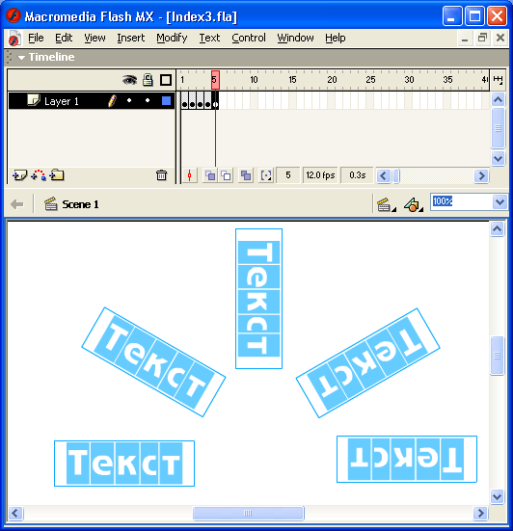
Рис.98. Пример tweened-анимации движения для текстовых блоков
АВТОМАТИЧЕСКАЯ АНИМАЦИЯ ТРАНСФОРМАЦИИ ОБЪЕКТА
Используя анимацию трансформации, вы можете создавать эффект плавного «перетекания» объекта из одной формы в другую. Причем результирующая форма может не иметь абсолютно ничего общего с исходной. Например, в электронной справочной системе Flash приведен пример «превращения» (рис. 99).
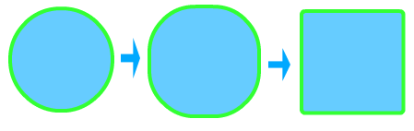
Рис.99. Пример трансформации объекта
Еще раз повторим, что анимирование стандартных операций видоизменения объекта, которые выполняются с помощью инструментов панели Tools (наклон, изменение размера и т. п.) не рассматриваются во Flash как операции трансформации и могут быть добавлены в качестве «сопутствующих» изменений при создании анимации движения объекта.
Как правило, наилучший визуальный эффект Flash обеспечивает в том случае, если одновременно трансформируется не более одного объекта. Если же вам требуется одновременная трансформация нескольких объектов, то все они должны располагаться в одном слое.
Flash не может автоматически анимировать трансформацию символов, сгруппированных объектов, текстовых полей и растровых изображений. Чтобы сделать объекты этих типов доступными для автоматической трансформации, к ним требуется применить процедуру разбиения (Break Apart).
Применение узловых точек формы
Для управления более сложными изменениями формы используются так называемые узловые точки формы (shape hints), которые определяют, как фрагменты первоначальной формы будут перенесены в новую форму. Другими словами, узловые точки используются для идентификации тех точек исходной формы, взаимное расположение которых требуется сохранить. Наиболее характерный пример использования узловых точек — анимация мимики лица, при которой некоторые его части (глаза, в частности) не должны участвовать в трансформации. На рис. 100 показаны два варианта трансформации — без расстановки и с расстановкой узловых точек. Во втором варианте глаза трансформации не подвергаются.
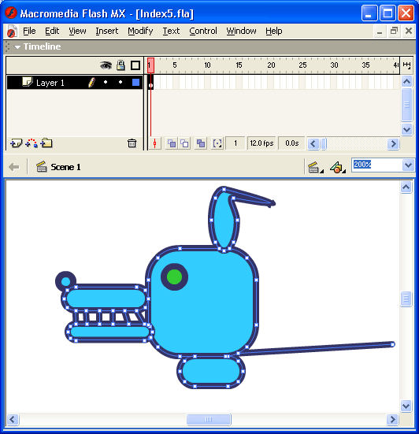
Рис. 100. Пример трансформации без расстановки и с расстановкой узловых точек
Узловые точки обозначаются на изображении небольшими кружками с буквами. Буквы (от а до z) используются в качестве имен (идентификаторов) узловых точек. Каждой узловой точке на исходном изображении должна соответствовать точка с тем же именем на результирующем изображении. Всего для одной фигуры может быть использовано не более 26 узловых точек (по числу букв алфавита). Узловые точки на исходном изображении окрашены в желтый цвет, на результирующем — зеленым.
Для расстановки узловых точек требуется выполнить следующие действия:
- Щелкните левой кнопкой мыши в ячейке кадра, соответствующего исходному изображению.
- В меню Modify выберите каскадное меню Shape, а в нем — команду Add Shape Hint (Добавить узловую точку); в результате на изображении появится «заготовка» первой узловой точки -кружок красного цвета с буквой а.
- Переместите его мышью на ту точку изображения, которую вы хотите пометить как узловую.
- Щелкните левой кнопкой мыши в ячейке кадра, соответствующего результирующему изображению; на столе будет присутствовать красный кружок с той же буквой, что и в исходном кадре.
- Переместите кружок в точку изображения, которая должна соответствовать отмеченной в исходном кадре; после перемещения кружок изменит цвет на зеленый.
- Вернитесь на первый кадр анимированной последовательности и убедитесь, что цвет узловой точки изменился на желтый.
- Если требуется продолжить расстановку узловых точек, повторите описанную процедуру для каждой из них.
Замечания
  - Расстановка узловых точек возможна только после создания tweened-анимации трансформации.
  - Расстановку узловых точек следует выполнять с помощью инструмента Arrow при включенном модификаторе Snap to Objects.
Если вы используете при трансформации несколько узловых точек, то выполняйте их расстановку по часовой стрелке, начиная с левого верхнего угла изображения. Это обусловлено тем, что Flash обрабатывает узловые точки в алфавитном порядке.
После расстановки узловых точек целесообразно провести тестовый запуск фильма и при необходимости скорректировать расстановку точек. Чтобы изменить положение узловой точки, достаточно просто перетащить ее на новое место (это можно сделать как на первом, так и на последнем кадре последовательности). Кроме того, всегда можно удалить лишние точки или добавить новые. После того, как результат вас удовлетворит, вы можете спрятать (скрыть) узловые точки. Перечисленные операции удобнее всего выполнять с помощью контекстного меню. Чтобы его открыть, следует щелкнуть на одной из узловых точек правой кнопкой мыши. Меню содержит четыре команды, из которых первые три доступны только для узловых точек исходного изображения:
- Add Hint (Добавить узловую точку) — при выполнении команды на столе появляется заготовка новой узловой точки;
- Remove Hint (Удалить узловую точку) — узловая точка, на которой вы щелкнули правой кнопкой мыши, открывая меню, будет удалена;
- Remove All Hints (Удалить все узловые точки) — удаление всех узловых точек;
- Show Hints (Показать узловые точки) — данный режим используется по умолчанию (рядом с именем команды стоит маркер); повторный ее выбор приводит к тому, что узловые точки станут невидимы; этот вариант следует использовать только после достижения требуемого результата, поскольку для возврата в режим показа узловых точек вам придется выбрать в меню Modify команду Add Shape Hint. необходимого количества.
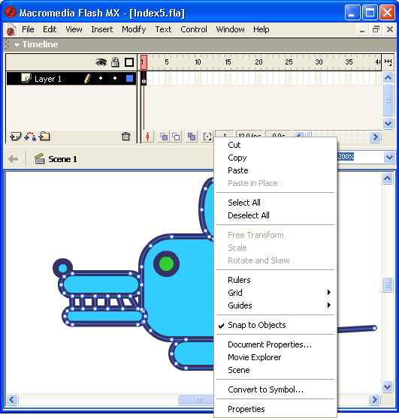
Рис. 101. Контекстное меню узловой точки
Создание и удаление слоев
Для создания нового слоя требуется выполнить одно из следующих действий:
- в списке слоев на панели временной диаграммы щелкнуть правой кнопкой мыши на том слое, над которым вы хотите поместить новый; в контекстном меню выбрать команду Insert Layer (Вставить слой);
- в списке слоев на панели временной диаграммы выбрать слой, над которым вы хотите поместить новый, щелкнув на нем левой кнопкой мыши; щелкнуть кнопку Insert Layer, расположенную ниже списка слоев, слева.
Когда вы создаете новый слой, он появляется на столе над выбранным слоем; в списке слоев его имя также помещается над именем выбранного слоя. Добавленный слой автоматически становится активным слоем. Это означает, что создаваемый на столе объект будет принадлежать данному слою; при этом видимость нового объекта будет зависеть от расположения ранее созданных объектов других слоев.
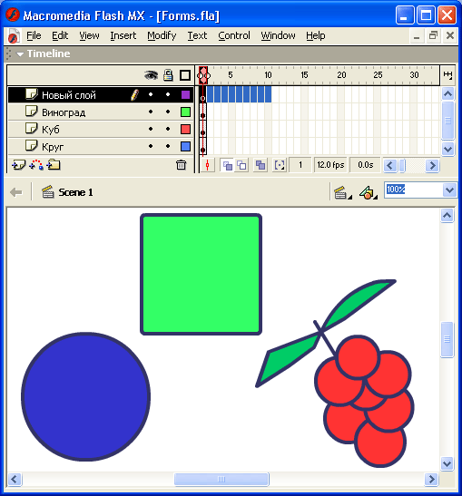
Рис.102. Добавление нового слоя
По умолчанию новому слою присваивается имя Layer с указанием порядкового номера внутри сцены. Впоследствии это имя может быть заменено любым другим, поясняющим его предназначение (в том числе и с использованием кириллицы).
Для удаления слоя следует выполнить одно из следующих действий:
- в списке слоев на панели временной диаграммы щелкнуть правой кнопкой мыши на том слое, который вы хотите удалить; в контекстном меню выбрать команду Delete Layer (Удалить слой);
- в списке слоев на панели временной диаграммы выбрать удаляемый слой, щелкнув на нем левой кнопкой мыши; щелкнуть кнопку Delete Layer, расположенную ниже списка слоев, справа.
После удаления слоя активным становится слой, расположенный под ним.
Операции создания и удаления слоя можно отменить (как и многие другие), щелкнув на кнопке Undo (Отмена).
Установка атрибутов слоя
Каждому слою может быть назначена некоторая совокупность атрибутов. Значения этих атрибутов отображаются в списке слоев в виде специальных значков.
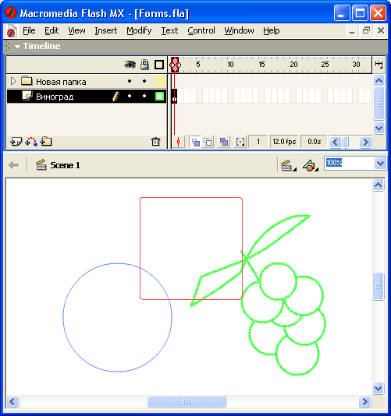
Рис.103. Представление атрибутов слоев
Атрибутами слоя являются:
- уровень слоя - объекты самого верхнего слоя при воспроизведении фильма находятся как бы на переднем плане сцены и не заслоняются объектами нижележащих слоев; имя верхнего слоя является верхним и в списке;
- активность - на активном слое можно редактировать или создавать объекты, если для него не установлены атрибуты «скрыт» или «заблокирован»; активный слой отображается в списке инверсным цветом и помечается значком карандаша;
- видимость (Show/Hide — Показать/Скрыть) — объекты скрытого слоя (Hide) не видны на столе; такой слой помечается в списке красным крестом; на скрытом слое нельзя редактировать или создавать объекты, даже если он активен;
- блокировка (Locked/Unlocked — Заблокирован/Открыт) — на заблокированном слое нельзя редактировать или создавать объекты, даже если он активен; такой слой помечается в списке значком замка;
- контурность (Outlines) — объекты на контурном слое заменяются их контурами; включение такого режима позволяет видеть объекты, заслоненные объектами данного слоя; для контурного слоя можно дополнительно выбирать цвет контура его объектов, поскольку данный атрибут может быть установлен для нескольких слоев;
- ведущий/ведомый (Guide/Guided) - ведущий слой может использоваться в качестве шаблона при создании других слоев, а также для описания траектории движения объекта (подробнее этот вопрос будет рассмотрен ниже); ведущий слой не виден при воспроизведении фильма;
- маска/маскированный (Mask/masked) — использование слоя-маски позволяет динамически изменять видимость маскированных слоев, что обеспечивает интересные визуальные эффекты; (подробнее этот вопрос будет рассмотрен ниже).
Назначение слою требуемых атрибутов - может быть выполнено одним из следующих способов:
- с помощью команд контекстного меню, вызываемого щелчком правой кнопки мыши на имени слоя;
- с помощью трех кнопок установки атрибутов, расположенных выше списка слоев, справа; щелчок на любой из них приводит к установке соответствующего атрибута для всех слоев сцены;
- с помощью панели свойств слоя; чтобы ее открыть, следует дважды щелкнуть мышью на значке, расположенном левее имени слоя, либо выбрать в контекстном меню слоя пункт Properties.
В связи с последним вариантом следует отметить, что слой — это один из немногих объектов, для которого в Flash MX отсутствует собственный инспектор свойств. Поэтому установка атрибутов слоя выполняется с помощью диалогового окна Layer Properties. Оно имеет формат, достаточно традиционный для большинства Windows-приложений. В этом окне имеются следующие элементы управления:
- текстовое поле Name (Имя), предназначенное для ввода и/или редактирования имени слоя; по умолчанию создаваемым слоям присваиваются имена Layer I, Layer 2 и так далее; с целью повышения удобства работы вы можете назначить слою произвольное имя; Flash не препятствует использованию кириллицы в названиях слоев, что делает структуру фильма более понятной;
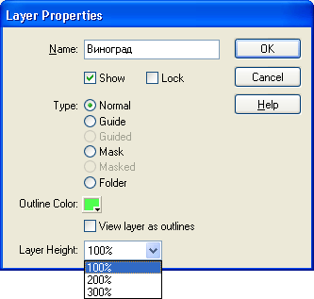
Рис.104. Диалоговое окно Properties установки атрибутов слоя
- флажок Show (Показать), состояние которого определяет видимость слоя;
- флажок Lock (Блокировать), с помощью которого устанавливается соответствующее состояние слоя;
- группа переключателей Туре (Тип), позволяющих указать тип слоя:
  - Normal - обычный;
  - Guide — ведущий;
  - Guided — ведомый;
  - Mask —- маска;
  - Masked — маскированный;
  - Folder — папка;
- кнопка Outline Color (Цвет контура), щелчок на которой открывает окно палитры для выбора цвета контуров объектов слоя, если для него установлен вид «контурный»;
- флажок View layer as outlines (Отображать слой как контурный), с помощью которого можно установить/снять соответствующее свойство слоя;
- раскрывающийся список Layer Height (Высота слоя), предназначенный для указания высоты строки слоя на панели временной диаграммы (в том числе и высоты ячеек кадров); такая возможность может оказаться полезной для слоев, кадры которых содержат специальные значки (например, значок звукового символа); список содержит всего три варианта (100%, 200% и 300%).

ИСПОЛЬЗОВАНИЕ СЛОЕВ В АНИМАЦИИ
В данном подразделе рассмотрены четыре варианта применения механизма слоев при создании фильма:
- использование слоев для создания фонового изображения;
- использование ведущего слоя для управления движением объекта;
- использование слоя-маски для управления видимостью маскированных слоев;
- включение в сцену нескольких анимированных объектов.
Более сложные варианты применения слоев будут описаны в главе «Создание интерактивных фильмов».

Управление движением объекта
Во Flash существует понятие «ведущего слоя» — Guide Layer. При выборе этого термина разработчики Flash воспользовались своеобразной игрой слов английского языка. Дело в том, что ведущий слой имеет два предназначения:
- во-первых, вы можете поместить на него какие-либо комментарии (даже с иллюстрациями), которые видны только в режиме редактирования фильма, но не экспортируются в формат SWF; в этом смысле слово Guide можно перевести как «руководство», «инструкция»;
- во-вторых, с помощью ведущего слоя можно управлять траекторией перемещения объекта, анимированного с помощью tweened-анимации движения.
Чтобы создать слой-инструкцию, необходимо:
- В списке слоев на панели временной диаграммы щелкнуть правой кнопкой мыши на любом слое и в контекстном меню выбрать команду Insert Layer.
- Щелкнуть правой кнопкой мыши на вновь созданном слое и в контекстном меню выбрать пункт Guide.
В результате в списке слоев возле имени слоя появится значок в виде молоточка. Он говорит о том, что содержимое данного слоя предназначено исключительно для разработчиков, но не для конечных пользователей («зрителей»). На рис. 105 показан пример слоя-инструкции, содержащего единственный элемент — текстовый блок.
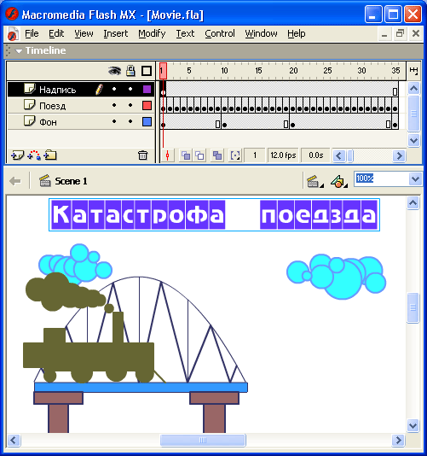
Рис.105. Пример слоя-инструкции
Как было сказано выше, второй тип ведущего слоя — это слой, описывающий траекторию, по которой движется объект. Особенность такого применения ведущего слоя состоит в том, что предварительно требуется создать tweened-анимацию прямолинейного движения объекта.
Чтобы заставить двигаться объект по произвольной траектории, необходимо выполнить следующие действия:
- Щелкнуть правой кнопкой на имени слоя, содержащего анимированный объект.
- Выбрать в контекстном меню команду Add Motion Guide (Добавить слой, управляющий движением); в результате в списке слоев появится ведущий слой, помеченный специальным значком, а имя слоя с анимацией сдвинется вправо — это признак того, что он является ведомым слоем (рис. 106).
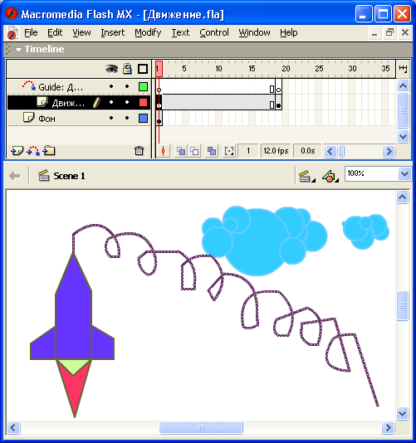
Рис. 106. Применение ведущего слоя для управления движением объекта
- Щелкните на имени ведущего слоя, чтобы сделать его активным.
- С помощью любого инструмента рисования (Pen, Pencil, Oval, Brush, Rectangle) изобразите траекторию движения объекта.
- Щелкните левой кнопкой мыши в ячейке первого кадра анимации и в панели инспектора свойств кадра установите один из двух флажков:
  - Orient to Path (Ориентировать по маршруту), если вы хотите, чтобы по нарисованному вами маршруту была сориентирована ось симметрии объекта;
  - Snap (Привязать), если требуется привязать к траектории, точку трансформации или точку регистрации объекта. После установки любого из флажков Flash автоматически позиционирует объект в кадре требуемым образом.
- Щелкните левой кнопкой мыши в ячейке последнего кадра анимации и в панели инспектора свойств кадра установите тот же флажок, что и для первого кадра.
Снимите выделение с анимированного объекта и воспроизведите фильм.
Если вы построите траекторию, которая содержит пересекающиеся или соприкасающиеся участки, то объект будет двигаться по кратчайшему маршруту, соединяющему начальную и конечную точки.
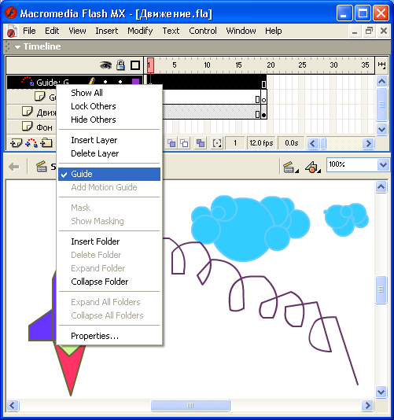
Рис. 107. Самовольное изменение маршрута Flash
После того, как траектория будет создана, вы можете сделать ее невидимой. Для этого требуется сделать невидимым ведущий слой. Изменение видимости слоя выполняется щелчком мыши на соответствующем значке в списке слоев временной диаграммы.

ВКЛЮЧЕНИЕ В СЦЕНУ НЕСКОЛЬКИХ АНИМИРОВАННЫХ ОБЪЕКТОВ
Во всех рассмотренных выше примерах анимации на сцене перемещался или изменял форму только один объект. Очевидно, что для привлечения интереса зрителей и повышения «реалистичности» многих фильмов одного персонажа недостаточно.
При описании общих принципов применения слоев было отмечено, что одно из их достоинств — возможность анимации нескольких объектов сцены. Чтобы правильно использовать такую возможность, необходимо учитывать ряд факторов, к описанию которых мы и переходим.
Для начала рассмотрим простейший случай, когда требуется включить в сцену всего два анимированных объекта.
Если они «по сюжету» фильма никак не взаимодействуют друг с другом, то все достаточно очевидно - требуется разместить каждый объект в отдельном слое и анимировать его. И хотя при этом один из них, возможно, будут периодически заслонять другой, никаких дополнительных манипуляций с временной диаграммой слоев не требуется.
Итак, для анимирования двух объектов, которые начинают и заканчивают двигаться одновременно, необходимо выполнить следующие действия (предполагается, что применяется tweened-анимация):
- Постройте в первом слое (Layer 7) анимационную последовательность для первого объекта (см. подраздел «Автоматическая анимация движения объекта»).
- Добавьте второй слой, например, с именем Layer 2 и создайте на нем объект, подлежащий анимированию; при этом Flash автоматически построит для этого слоя последовательность простых кадров, равную по длине первой анимированной последовательности, как при создании фонового изображения.
- Щелкните правой кнопкой мыши в ячейке первого кадра слоя Layer 2 и выберите в контекстном меню команду Create Motion Tween; при этом между первым и последним кадром появится пунктирная линия.
- Щелкните правой кнопкой мыши в ячейке последнего кадра слоя Layer 2 и выберите в контекстном меню команду Insert Keyframe; в результате пунктирная линия будет преобразована в линию со стрелкой.
- Переместите объект в позицию, соответствующую последнему кадру анимации.
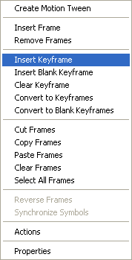
Рис.108. Вид временной диаграммы при анимировании двух независимых объектов
По умолчанию Flash пытается «выровнять» моменты окончания анимации для всех слоев. Кроме того, требуется решить, какой из объектов должен располагаться на переднем плане, если в некоторый момент времени они окажутся в одной позиции на столе.
Если поведение одного объекта должно зависеть от поведения другого (по крайней мере, визуально), дело обстоит несколько по-иному. В этом случае недостаточно просто анимировать каждый объект в отдельности. Необходимо согласовать между собой их временные диаграммы (точнее, временные диаграммы соответствующих слоев).
Процедуру согласования временных диаграмм рассмотрим на примере.
Предположим, что один из объектов начинает двигаться только после того, как в него «врежется» другой. Соответствующая сцена показана на рис. 109 (в верхней части рисунка приведены временная диаграмма фильма и исходное положение объектов, в нижней — дальнейшее развитие событий).
Вероятно, на основе уже приобретенных к этому моменту знаний и навыков читатель смог бы и самостоятельно догадаться, каким образом можно получить требуемый результат, тем не менее ниже приведены краткие пояснения.
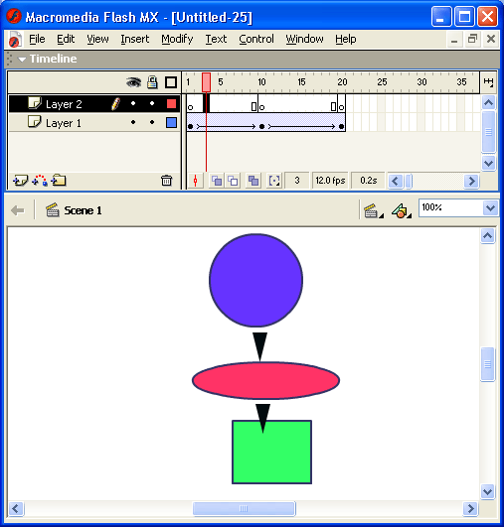
Рис. 109. Сцена с двумя взаимодействующими объектами
Если требуется сместить по времени движение второго объекта относительно движения первого, необходимо выполнить следующие действия:
- Установите указатель в любой точке анимированной последовательности слоя Layer 2, нажмите левую кнопку мыши и, не отпуская ее, сместите всю последовательность по временной диаграмме на требуемое количество кадров.
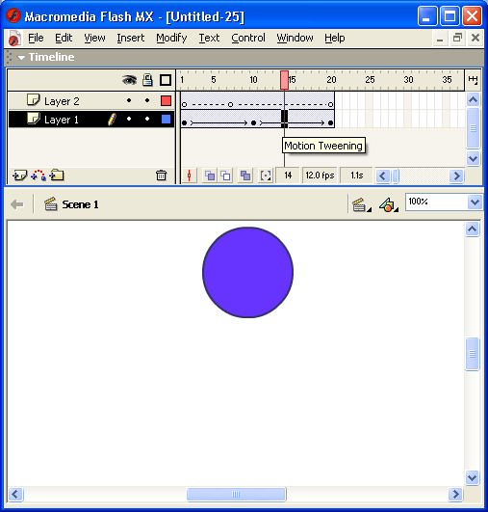
Рис.110. Смещение движения второго объекта во времени
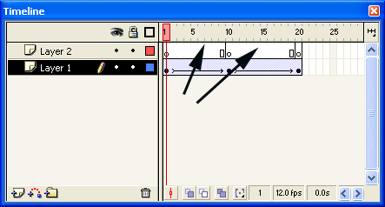
а)
"пустые" кадры на временной диаграмме
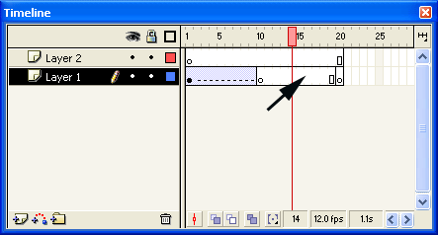
б)
заполнение "пустых" кадров
Рис.111. Восстановление видимости объектов
- В результате смещения образуются «пустые» кадры, на которых второй объект не виден до начала движения; в свою очередь, первый объект становится невидим после окончания движения; чтобы оба объекта были видны на всех кадрах, следует размножить первый кадр анимированной последовательности для второго объекта и последний кадр — для первого объекта; для размножения кадров может быть использована как команда Insert Frame, так и команда Insert Keyframe.
Повторив описанную выше процедуру, вы сможете увеличить число взаимодействующих объектов до необходимого количества.

